**BIG DATA**

Table des matières

Welcome! 2

Introduction to Big Data 2

Welcome! 8

Learning Objectives 13

Module 1 - What is Big Data? 14

Learning Objectives 14

What is Big Data 15

Big Data in Business 27

Module 1 - What is Big Data? 35

Learning Objectives 35

Beyond the Hype 36

Module 3 - Big Data and Data Science 47

Learning Objectives 47

Big Data and Data Science 48

Module 4 - Big Data Use Cases 62

Learning Objectives 62

Big Data Use Cases 63

Module 5 - Processing Big Data 73

Learning Objectives 73

Processing Big Data 74

Course Summary 86

### Welcome!

### Introduction to Big Data

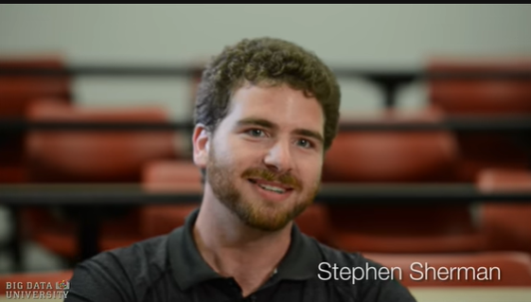

- In God we trust, everyone else bring data.

I didn't come up with that.

That was Deming, I had to look him up.

- En Dieu, nous avons confiance, tous les autres apportent des données.

Ce n'est pas moi qui ai inventé ça.

C'était Deming, j'ai dû le chercher.

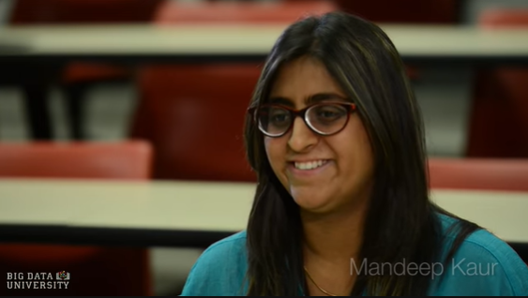

- Big data is a lot of data.

- Les grandes données sont beaucoup de données.

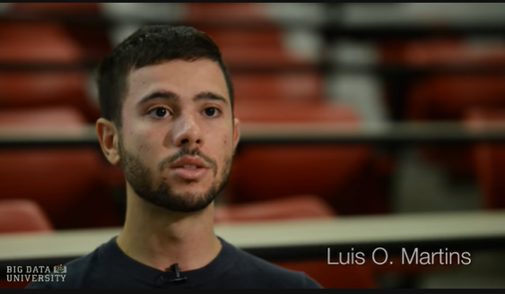

- Big data is an amount of data that you cannot deal with using traditional methods and it's very relative

because big data five years ago is not big data today so it's constantly evolving.

- I think it's when you have a great amount of data.

- Les données volumineuses sont une quantité de données que vous ne pouvez pas traiter avec les méthodes traditionnelles et elles sont très relatives parce que les grandes données d'il y a cinq ans ne sont pas des grandes données aujourd'hui

Elle est donc en constante évolution.

- Je pense que c'est lorsque vous avez une grande quantité de données.

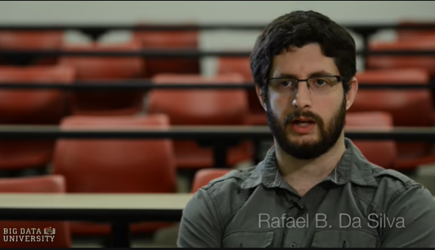

Not only can you not store it, but you can’t process this data with your home computers.

Non seulement vous ne pouvez pas les stocker, mais vous ne pouvez pas traiter ces données avec vos ordinateurs domestiques.

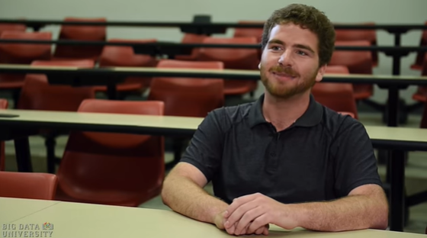

- Big data is any amount of data that can't fit in memory.

It's an evolving definition that changes with the times.

- Les données volumineuses sont toutes les quantités de données qui ne peuvent pas tenir en mémoire.

C'est une définition évolutive qui change avec le temps.

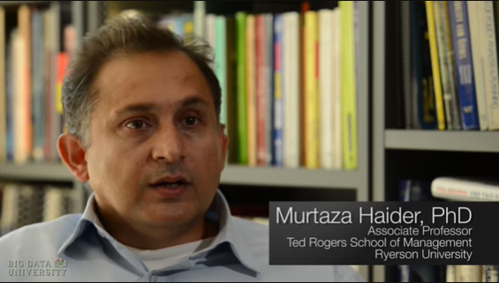

- Whenever your data set extends beyond the capacity of your systems to store and manipulate,

it's big data.

It means that if you have a laptop and your data doesn't fit on your laptop, that's big data for you.

But if you are a very large firm and you've got large clusters of storage space and even then your data exceeds the storage capacity of your systems, then that's big data for you; so big data is not something that you can say, well, 50 gigabytes or 50 petabytes would make it big data,

it is whenever a person, individual or firm's storage capacity or the ability to analyze data is exceeded by the amount of data that they have, that becomes big data for them.

- Chaque fois que votre ensemble de données dépasse la capacité de stockage et de manipulation de vos systèmes,

ce sont de grosses données.

Cela signifie que si vous avez un ordinateur portable et que vos données ne tiennent pas sur votre ordinateur portable, ce sont de grosses données pour vous.

Mais si vous êtes une très grande entreprise et que vous avez de grands espaces de stockage et que même dans ce cas, vos données dépassent la capacité de stockage de vos systèmes, alors ce sont de grosses données pour vous ; donc les grosses données ne sont pas quelque chose que vous pouvez dire, eh bien, 50 gigaoctets ou 50 pétaoctets en feraient de grosses données,

c'est chaque fois que la capacité de stockage ou la capacité d'analyse d'une personne, d'un individu ou d'une entreprise est dépassée par la quantité de données dont elle dispose, qui devient une donnée

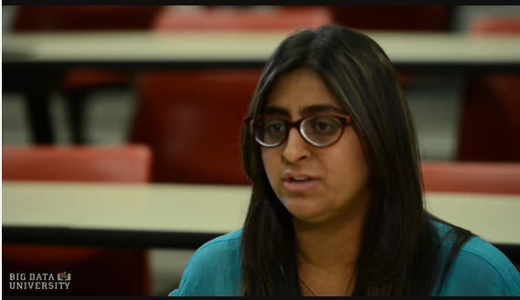

- We can play with big data.

If we have a lot of data we can do visualization,

- On peut jouer avec de grosses données.

Si nous avons beaucoup de données, nous pouvons faire de la visualisation,

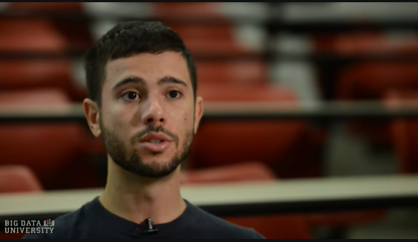

we can do analytics.

- We are generating more knowledge nowadays and this is difficult for humans to get used to it.

nous pouvons faire des analyses.

- Nous générons plus de connaissances de nos jours et il est difficile pour l'homme de s'y habituer.

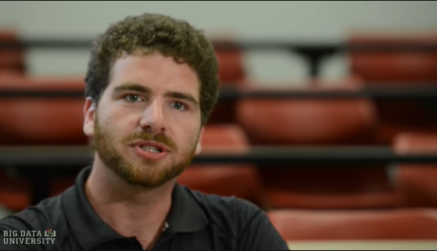

- More data has been generated over the course of this interview than was probably generated in human history before my birth.

That's remarkable; really, really remarkable.

- Plus de données ont été générées au cours de cet entretien que ce qui a probablement été généré dans l'histoire humaine avant ma naissance.

C'est remarquable ; vraiment, vraiment remarquable.

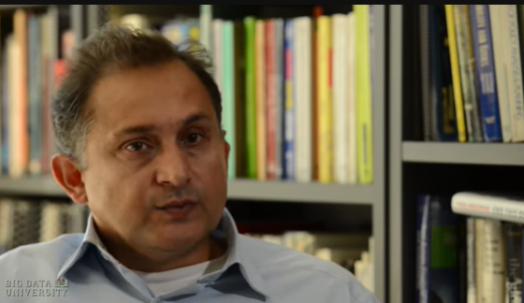

- Data science is relevant today because we have tons of data available.

We used to worry about lack of data, now we have a data deluge.

In the past we didn't have algorithms,now we have algorithms.

In the past the software was expensive, now it's open source and it's free.

In the past we couldn't store large amounts of data, now for a fraction of a cost we can have gazillions of data sets for very low cost. So the tools to work with data, the very availability of data and the ability to store and analyze data, it's all cheap, it's all available,

it's all ubiquitous, it's here, there's never been a better time to be a data scientist.

- La science des données est pertinente aujourd'hui parce que nous disposons de tonnes de données.

Nous avions l'habitude de nous inquiéter du manque de données, maintenant nous avons un déluge de données.

Dans le passé, nous n'avions pas d'algorithmes, maintenant nous en avons.

Dans le passé, les logiciels étaient chers, maintenant ils sont open source et gratuits.

Autrefois, nous ne pouvions pas stocker de grandes quantités de données, aujourd'hui, pour une fraction du coût, nous pouvons avoir des milliards d'ensembles de données pour un coût très faible. Ainsi, les outils pour travailler avec les données, la disponibilité même des données et la capacité de stocker et d'analyser les données, tout cela est bon marché, tout cela est disponible,

Tout est omniprésent, c'est ici, il n'y a jamais eu de meilleur moment pour être un scientifique des données.

### Welcome!

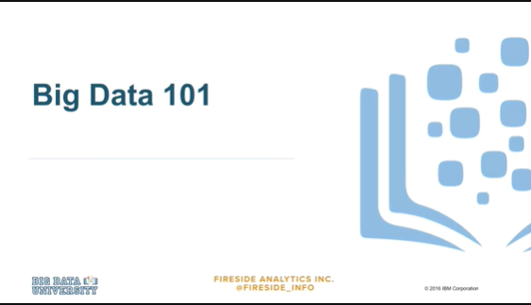

- [Narrator] Hello, and welcome to Big Data University.

In this course, you will get answers to fundamental questions such as what is Big Data?

Where is Big Data coming from?

And, how can businesses derive value from it?

- [Narrateur] Bonjour et bienvenue à la Big Data University.

Dans ce cours, vous obtiendrez des réponses à des questions fondamentales telles que : qu'est-ce que Big Data ?

D'où vient Big Data ?

Et comment les entreprises peuvent-elles en tirer profit ?

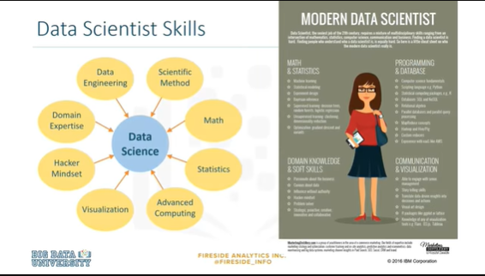

The syllabus goes beyond the hype of Big Data to talk about adoption, and the skills required for data scientists in the Big Data era.

Le programme va au-delà du battage publicitaire autour des Big Data pour parler de l'adoption et des compétences requises pour les scientifiques de l'ère des Big Data.

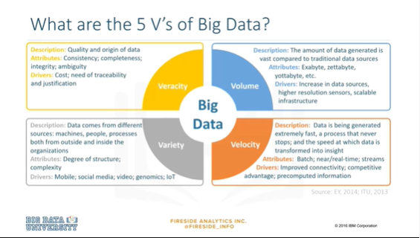

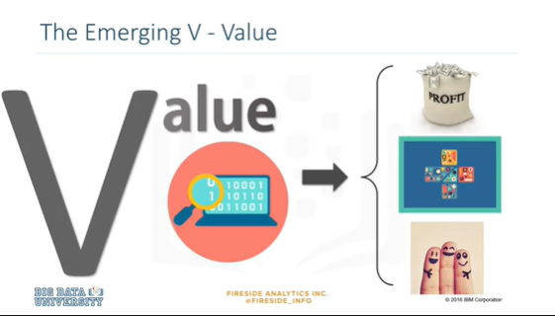

We will cover the Vs that have come to define Big Data, velocity, volume, variety, and veracity, as well as the final, and perhaps most important V, value.

Nous aborderons les V qui en sont venus à définir les grandes données, la vitesse, le volume, la variété et la véracité, ainsi que la valeur finale, et peut-être la plus importante, des V.

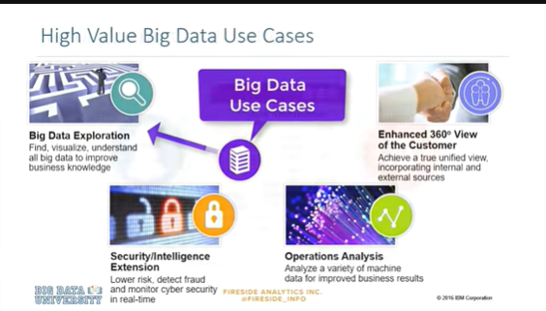

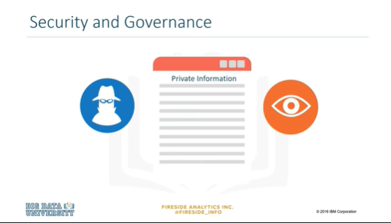

We will look for some use cases for Big Data, and cover important considerations, like governance and security.

Nous chercherons quelques cas d'utilisation de Big Data, et couvrirons des considérations importantes, comme la gouvernance et la sécurité.

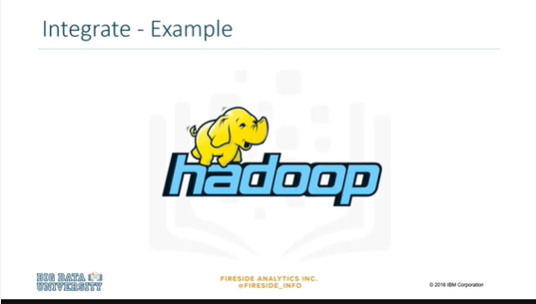

We will also provide a high-level introduction to Hadoop.

Nous fournirons également une introduction de haut niveau à Hadoop.

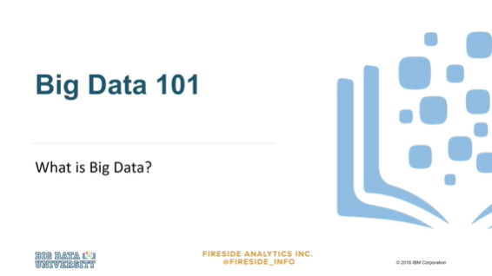

We discuss what it is, and why it is relevant to a Big Data discussion.

Nous discutons de ce que c'est, et pourquoi c'est pertinent pour une discussion sur les Big Data.

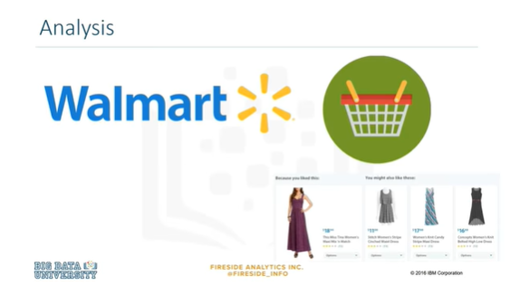

Once you have taken this course, you will be familiar with the terminology used in Big Data conversations, and you will have an idea of how Big Data can be applied in different industries.

Une fois que vous aurez suivi ce cours, vous serez familiarisé avec la terminologie utilisée dans les conversations sur les "Big Data" et vous aurez une idée de la manière dont les "Big Data" peuvent être appliquées dans différentes industries.

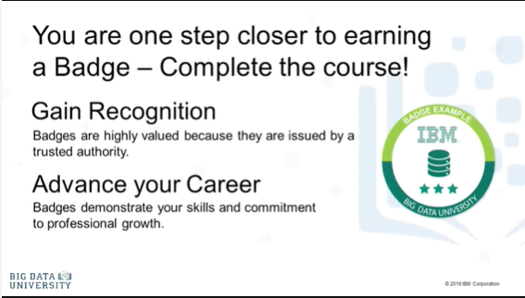

Thank you for taking the time to learn more about Big Data.

Happy learning.

Merci d'avoir pris le temps d'en apprendre davantage sur les Big Data.

Bon apprentissage.

## Learning Objectives

**In this course you will learn about:**

* + - Definitions of Big Data
    - Characteristics of Big Data
    - A strategy for Big Data
    - Big Data use cases
    - Big Data systems

Ce cours vous permettra de vous familiariser avec :

* Définitions des grandes données
* Caractéristiques des grandes données
* Une stratégie pour les grandes données
* Cas d'utilisation de Big Data
* Systèmes de données à grande échelle

### Module 1 - What is Big Data?

## Learning Objectives

#### In this lesson you will learn about:

* + - Characteristics of Big Data
    - The V’s of Big Data?
    - The impact of Big Data

Dans cette leçon, vous en apprendrez plus sur :

* Caractéristiques des grandes données
* Les V de Big Data ?
* L'impact des grandes données

### What is Big Data

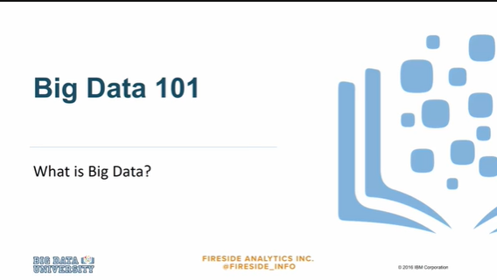

- [Instructor] Hello and welcome to Big Data University.

- Bonjour et bienvenue à la Big Data University.

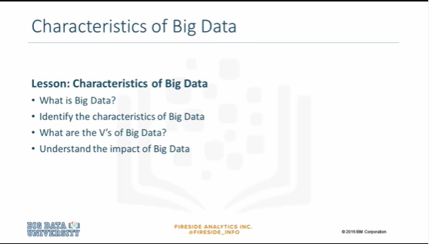

By the end of this lesson, you will have defined Big Data and you will be familiar with the characteristics of Big Data.

You will know what the V's of Big Data represent and you will have an appreciation for why so many people are interested in Big Data.

À la fin de cette leçon, vous aurez défini Big Data et vous serez familiarisé avec les caractéristiques de Big Data.

Vous saurez ce que représentent les V des Big Data et vous comprendrez pourquoi tant de gens s'intéressent aux Big Data.

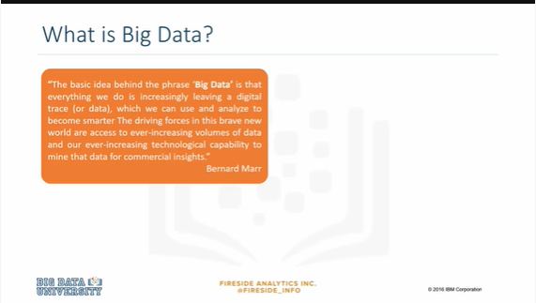

Bernard Marr defines Big Data as the digital trace that we are generating in this digital era.

This digital trace is made up of all the data that is captured when we use digital technology.

The basic idea behind the phrase Big Data is that everything we do is increasingly leaving a digital trace which we can use and analyze to become smarter.

The driving forces in this brave new world are access to ever-increasing volumes of data and our ever-increasing technological capability to mine that data for commercial insights.

Bernard Marr définit les Big Data comme la trace numérique que nous générons en cette ère numérique.

Cette trace numérique est constituée de toutes les données qui sont saisies lorsque nous utilisons la technologie numérique.

L'idée de base derrière l'expression "Big Data" est que tout ce que nous faisons laisse de plus en plus une trace numérique que nous pouvons utiliser et analyser pour devenir plus intelligents.

Les forces motrices dans ce nouveau monde courageux sont l'accès à des volumes de données toujours plus importants et notre capacité technologique toujours plus grande à exploiter ces données à des fins commerciales.

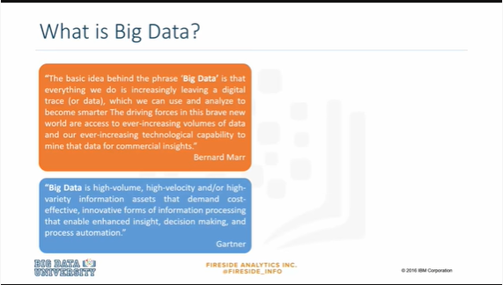

The research firm Gartner, defines Big Data as follows :

* Big Data is high-volume, high-velocity, and/or high-variety information assets that demand cost-effective,
* innovative forms of information processingthat enable enhanced insight, decision making and process automation.
* Le cabinet de recherche Gartner, définit les Big Data comme suit :
* - Les Big Data sont des actifs d'information à grand volume, à grande vitesse et/ou très variés qui exigent un bon rapport coût-efficacité,
* - des formes innovantes de traitement de l'information qui permettent d'améliorer la compréhension, la prise de décision et l'automatisation des processus.

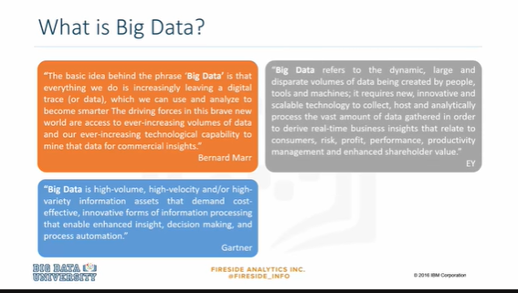

Ernst and Young offers the following definition :

Big Data refers to the dynamic, large and disparate volumes of data being created by people, tools and machines.

It requires new, innovative, and scalable technology to collect, host and analytically process the vast amount of data

gathered in order to derive real-time business insights that relate to consumers, risk, profit, performance, productivity management and enhanced shareholder value.

Ernst and Young propose la définition suivante :

Les "Big Data" font référence aux volumes de données dynamiques, importants et disparates créés par les personnes, les outils et les machines.

Il faut une technologie nouvelle, innovante et évolutive pour collecter, héberger et traiter analytiquement cette vaste quantité de données

recueillies afin d'obtenir des informations commerciales en temps réel sur les consommateurs, les risques, les bénéfices, les performances, la gestion de la productivité et l'amélioration de la valeur pour les actionnaires.

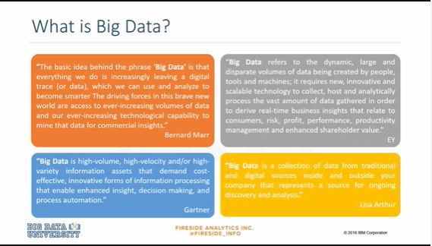

Lisa Arthur, a Forbes contributor, defines Big Data as a collection of data from traditional and digital sources inside and outside a company that represent a source of ongoing discovery and analysis.

Lisa Arthur, collaboratrice de Forbes, définit les Big Data comme un ensemble de données provenant de sources traditionnelles et numériques à l'intérieur et à l'extérieur d'une entreprise, qui représentent une source de découverte et d'analyse continue.

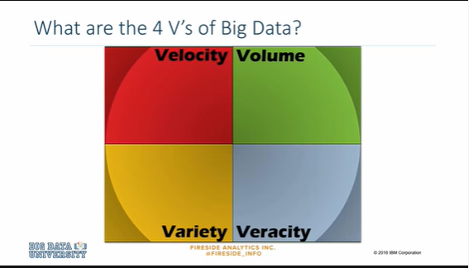

There is no one definition of Big Data, but there are certain elements that are common across the different definitions, such as velocity, volume, variety, and veracity.

Il n'existe pas de définition unique des "Big Data", mais certains éléments sont communs aux différentes définitions, tels que la vitesse, le volume, la variété et la véracité.

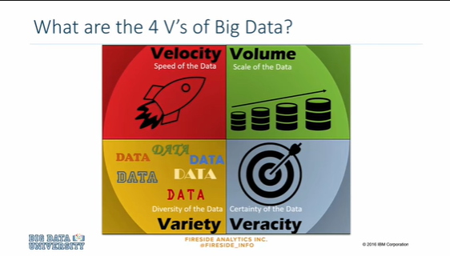

These are the V's of Big Data.

Velocity is the speed of the data, or the speed at which data accumulates.

Volume is the scale of the data, or the increase in the amount of data stored.

Variety is the diversity of the data.

We have structured data that fits neatly into rows and columns, or relational databases and unstructured data that is not organized in a pre-defined way, for example Tweets, blogposts, pictures, numbers, and even video data.

Veracity is the conformity to facts and accuracy.

With the large amount of data available, the debate rages on about the accuracy of data in the digital era.

Is the information real, or is it false?

Let's unpack the V's even further.

Ce sont les V de Big Data.

La vitesse est la vitesse des données, ou la vitesse à laquelle les données s'accumulent.

Le volume est l'échelle des données, ou l'augmentation de la quantité de données stockées.

La variété est la diversité des données.

Nous avons des données structurées qui s'intègrent parfaitement dans les lignes et les colonnes, ou des bases de données relationnelles et des données non structurées qui ne sont pas organisées de manière prédéfinie, par exemple des tweets, des messages de blog, des images, des chiffres et même des données vidéo.

La véracité est la conformité aux faits et l'exactitude.

Avec la grande quantité de données disponibles, le débat fait rage sur l'exactitude des données à l'ère du numérique.

L'information est-elle réelle ou fausse ?

Déballons les V encore plus loin.

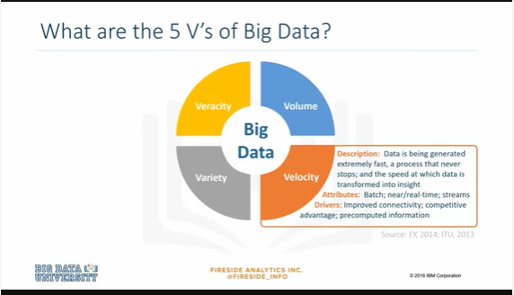

Velocity is the idea that data is being generated extremely fast, a process that never stops.

Attributes include near or real-time streaming and local and cloud-based technologies that can process information very quickly.

La vitesse est l'idée que les données sont générées extrêmement rapidement, un processus qui ne s'arrête jamais.

Les attributs comprennent la diffusion en continu en temps réel ou presque, ainsi que les technologies locales et dans le nuage qui peuvent traiter les informations très rapidement.

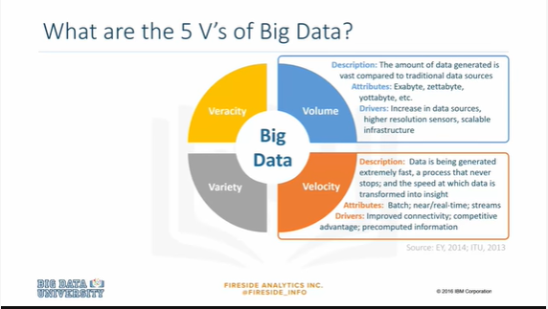

Volume is the amount of data generated.

For example, exabytes, zettabytes, yottabytes, etc..

Drivers of volume are the increase in data sources, higher resolution sensors and scalable infrastructure.

Le volume est la quantité de données générées.

Par exemple, les exabytes, zettabytes, yottabytes, etc.

Les facteurs qui déterminent le volume sont l'augmentation des sources de données, les capteurs à haute résolution et les infrastructures évolutives.

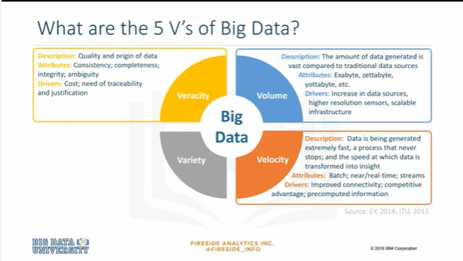

Veracity is the quality and origin of data.

Attributes include consistency, completeness, integrity, and ambiguity.

Drivers include cost, and the need for traceability.

La véracité est la qualité et l'origine des données.

Les attributs comprennent la cohérence, l'exhaustivité, l'intégrité et l'ambiguïté.

Les facteurs déterminants sont le coût et la nécessité de la traçabilité.

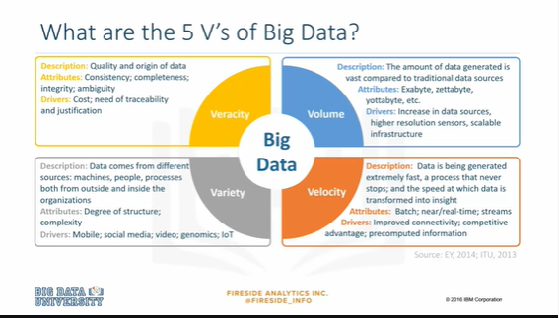

Variety is the idea that data comes from different sources, machines, people, processes, both internal and external to organizations.

Attributes include the degree of structure and complexity and drivers are mobile technologies, social media, wearable technologies, geo technologies, video, and many, many more.

La variété est l'idée que les données proviennent de différentes sources, machines, personnes, processus, tant internes qu'externes aux organisations.

Les attributs comprennent le degré de structure et de complexité et les facteurs sont les technologies mobiles, les médias sociaux, les technologies portables, les géo-technologies, la vidéo, et bien d'autres encore.

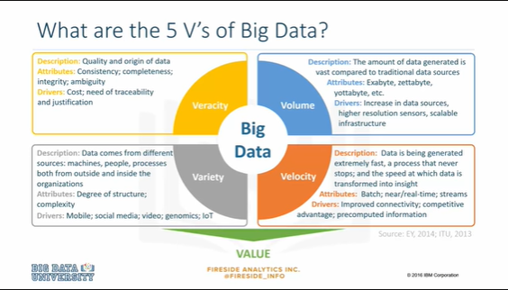

And the last V is value.

Let's look at some examples of the V's in action.

Et le dernier V est la valeur.

Examinons quelques exemples de V en action.

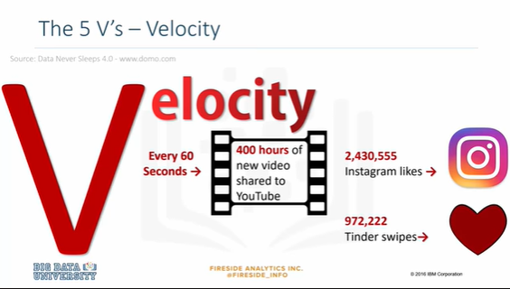

Velocity: Every 60 seconds, hours of footage are uploaded to YouTube.

This amount of data is generated every minute.

So think about how much accumulates over hours, days, and in years.

La vitesse : Toutes les 60 secondes, des heures d'images sont téléchargées sur YouTube.

Cette quantité de données est générée toutes les minutes.

Pensez donc à la quantité qui s'accumule en quelques heures, quelques jours et quelques années.

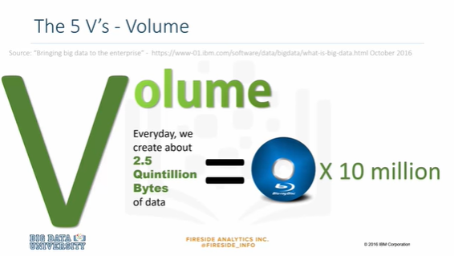

Volume: Every day we create approximately 2.5 quintillion bytes of data.

That's 10 million Blu-ray DVD's every day.

Volume : Chaque jour, nous créons environ 2,5 quintillions d'octets de données.

Cela représente 10 millions de DVD Blu-ray chaque jour.

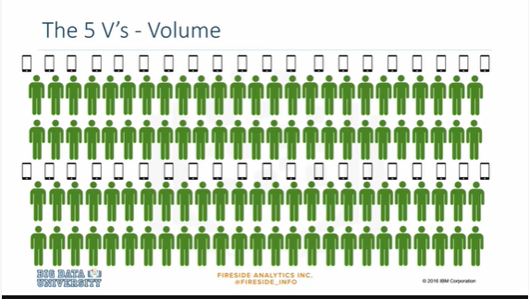

The world population is approximately seven billion people, and the vast majority of people are now using digital devices.

These devices all generate, capture, and store data.

La population mondiale est d'environ sept milliards de personnes, et la grande majorité des gens utilisent aujourd'hui des appareils numériques.

Ces appareils génèrent, capturent et stockent tous des données.

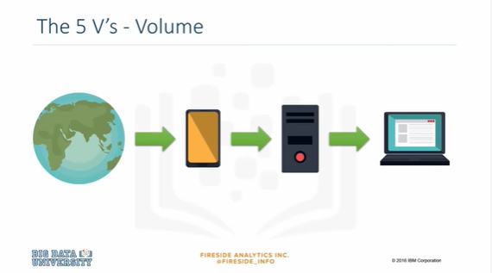

And with more than one device, for example, mobile devices, desktop computers, laptops, et cetera, we're seeing even more data being produced.

Et avec plus d'un appareil, par exemple, les appareils mobiles, les ordinateurs de bureau, les ordinateurs portables, etc.

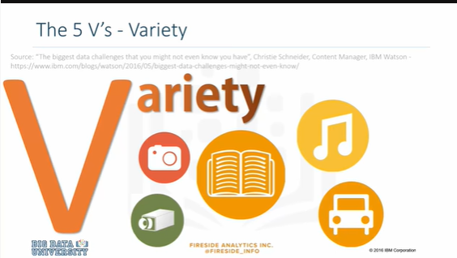

Variety: Let's think about the different types of data, text, pictures, and film.

What about sound, health data from wearable devices, and many different types of data from devices connected to the internet of things.

La variété : Pensons aux différents types de données, de textes, d'images et de films.

Qu'en est-il du son, des données sur la santé provenant d'appareils portables, et de nombreux types de données provenant d'appareils connectés à l'internet des choses.

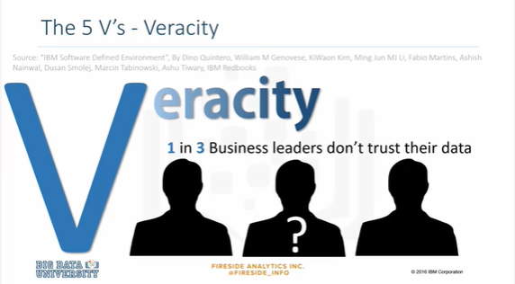

Veracity: 80% of data is considered to be unstructured and we must devise ways to produce reliable and accurate insights.

The data must be categorized, analyzed and visualized.

Véracité : 80 % des données sont considérées comme non structurées et nous devons trouver des moyens de produire des informations fiables et précises.

Les données doivent être catégorisées, analysées et visualisées.

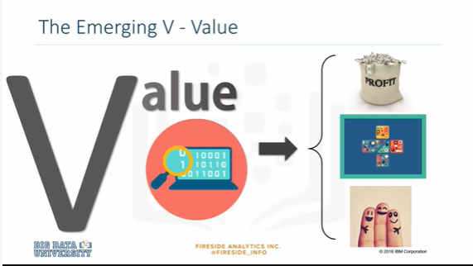

The emerging V is value.

This V refers to our ability and need to turn data into value.

Value isn't just profit.

It may be medical or social benefits, or customer, employee, or personal satisfaction.

The main reasons for why people invest time to understand Big Data is to derive value from it.

This is just the beginning of your Big Data education.

Happy learning.

Le V émergent est la valeur.

Ce V fait référence à notre capacité et à notre besoin de transformer les données en valeur.

La valeur n'est pas seulement le profit.

Il peut s'agir d'avantages médicaux ou sociaux, ou de la satisfaction d'un client, d'un employé ou d'une personne.

La principale raison pour laquelle les gens investissent du temps pour comprendre les Big Data est d'en tirer de la valeur.

Ce n'est que le début de votre formation aux Big Data.

Bon apprentissage.

### Big Data in Business

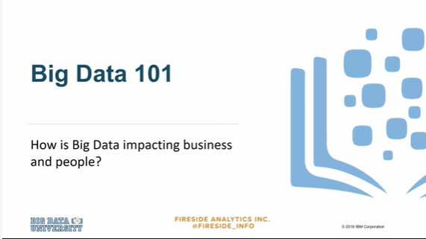

- [Instructor] Hello and welcome to Big Data University.

- Bonjour et bienvenue à la Big Data University.

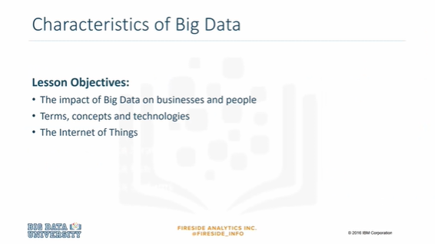

In this lesson, we will provide you with an overview of Big Data.

And you will learn how to get value from it.

We will cover the terms, the concepts and the technologies and what has led to the big data era.

Dans cette leçon, nous allons vous donner un aperçu de Big Data.

Et vous apprendrez comment en tirer profit.

Nous aborderons les termes, les concepts et les technologies et ce qui a conduit à l'ère des grandes données.

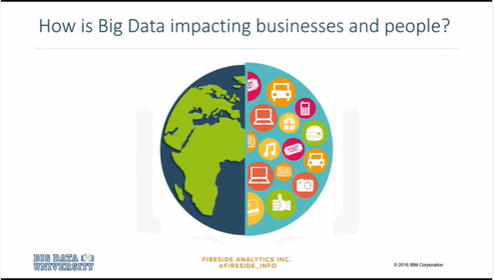

Many of us are generating and using big data without being aware that we are.

How is big data impacting business and people?

Beaucoup d'entre nous génèrent et utilisent des données volumineuses sans en avoir conscience.

Quel est l'impact des données volumineuses sur les entreprises et les particuliers ?

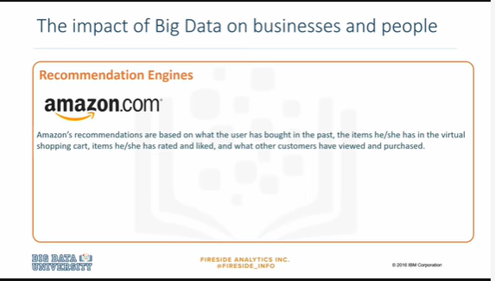

Have you ever searched for or bought a product on Amazon?

Did you notice that Amazon started making recommendations related to the product you searched for?

Recommendation engines are a common application of big data.

Avez-vous déjà recherché ou acheté un produit sur Amazon ?

Avez-vous remarqué qu'Amazon a commencé à faire des recommandations en rapport avec le produit que vous avez recherché ?

Les moteurs de recommandation sont une application courante des grandes données.

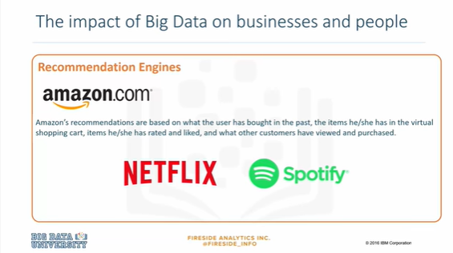

Companies like Amazon, Netflix and Spotify use algorithms based on big data to make specific recommendations

based on customer preferences and historical behavior.

Des entreprises comme Amazon, Netflix et Spotify utilisent des algorithmes basés sur des données volumineuses pour formuler des recommandations spécifiques

sur la base des préférences des clients et de leur comportement historique.

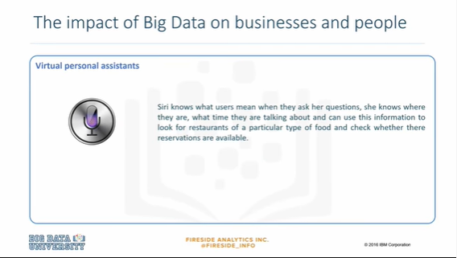

Personal assistants like Siri on Apple devices use big data to devise answers to the infinite number of questions end users may ask.

Les assistants personnels comme Siri sur les appareils Apple utilisent des données volumineuses pour trouver des réponses au nombre infini de questions que les utilisateurs finaux peuvent poser.

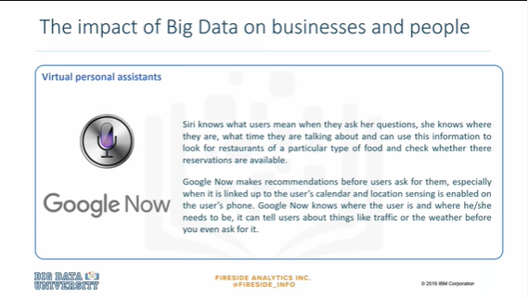

Google now makes recommendations based on the big data on a user's device.

Now that we have an idea of how consumers are using big data, let's take a look at how big data is impacting business.

Google fait maintenant des recommandations basées sur les données importantes contenues dans l'appareil de l'utilisateur.

Maintenant que nous avons une idée de la façon dont les consommateurs utilisent les données volumineuses, voyons comment ces données ont un impact sur les entreprises.

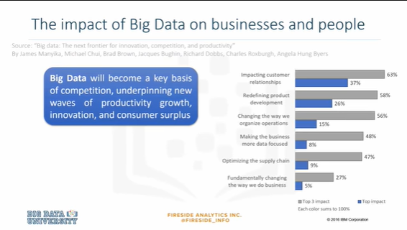

In 2011, McKinsey & Company said that big data was going to become the key basis of competition supporting new waves of productivity growth and innovation.

In 2013, UPS announced that it was using data from customers, drivers and vehicles in a new route guidance system aimed to save time, money and fuel.

En 2011, McKinsey & Company a déclaré que les données de grande taille allaient devenir la base essentielle de la concurrence en soutenant de nouvelles vagues de croissance de la productivité et de l'innovation.

En 2013, UPS a annoncé qu'elle utilisait les données des clients, des conducteurs et des véhicules dans un nouveau système de guidage routier visant à économiser du temps, de l'argent et du carburant.

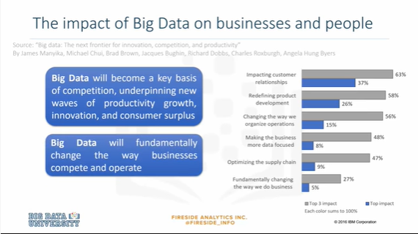

Initiatives like this one support the statement that big data will fundamentally change the way businesses compete and operate.

Des initiatives comme celle-ci soutiennent l'affirmation selon laquelle les grandes données vont fondamentalement changer la façon dont les entreprises sont concurrentielles et fonctionnent.

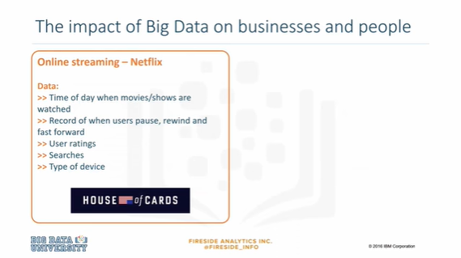

How does a firm gain a competitive advantage?

Have you ever heard of the Netflix show called House of Cards?

The first season of the show was released in 2013 and it was an immediate hit.

At the time, the New York Times reported that Netflix executives knew that House of Cards would be a hit before they even filmed it, but how do they know that?

Big data.

Netflix has a lot of data.

Netflix knows the time of day when movies are watched.

It logs when users pause, rewind and fast forward.

It has ratings from millions of users as well as the information on searches they make.

By looking at all these big data, Netflix knew many of its users had streamed the work of David Fincher and films featuring Kevin Spacey had always done well.

And it knew that the British version of House of Cards had also done well.

It also knew that people who liked Fincher also liked Spacey.

All these information suggested that buying the series would be a good bet for the company, and in fact it was.

In other words, thanks to big data, Netflix knows what people want before they do.

Comment une entreprise peut-elle acquérir un avantage concurrentiel ?

Avez-vous déjà entendu parler de l'émission de Netflix intitulée "House of Cards" ?

La première saison de l'émission est sortie en 2013 et elle a connu un succès immédiat.

À l'époque, le New York Times a rapporté que les dirigeants de Netflix savaient que House of Cards serait un succès avant même de l'avoir filmée, mais comment le savent-ils ?

De grosses données.

Netflix a beaucoup de données.

Netflix connaît l'heure à laquelle les films sont regardés.

Il enregistre les pauses, les retours en arrière et les avances rapides des utilisateurs.

Elle dispose des évaluations de millions d'utilisateurs ainsi que des informations sur les recherches qu'ils effectuent.

En examinant toutes ces grandes données, Netflix savait que beaucoup de ses utilisateurs avaient diffusé en continu le travail de David Fincher et que les films mettant en scène Kevin Spacey avaient toujours bien marché.

Et il savait que la version britannique de House of Cards avait également bien marché.

Elle savait aussi que les gens qui aimaient Fincher aimaient aussi Spacey.

Toutes ces informations suggéraient que l'achat de la série serait un bon pari pour la société, et c'est ce qu'elle a fait.

En d'autres termes, grâce à de grandes données, Netflix sait ce que les gens veulent avant qu'ils ne le fassent.

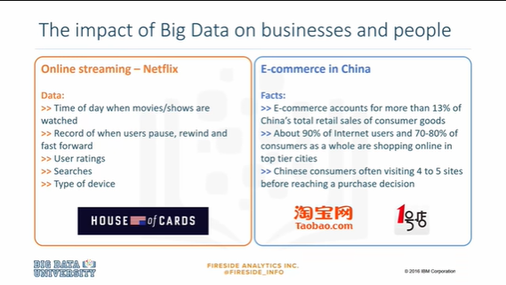

Now let's review another example.

Market saturation and selective customers will require Chinese e-commerce companies to make better use of big data in order to gain market share.

Companies will have to persuade customers to shop more frequently, to make larger purchases and to buy from a broader array of online shopping categories.

E-commerce players already have the tools to do this as digital shopping grows.

Leading players are already using data to build models aimed at boosting retention rates and spending per customer based on e-commerce data.

They have also started to adopt analytics backed pricing and promotional activities.

Passons maintenant en revue un autre exemple.

La saturation du marché et la sélectivité des clients obligeront les entreprises chinoises de commerce électronique à mieux utiliser les grandes données afin de gagner des parts de marché.

Les entreprises devront persuader les clients de faire des achats plus fréquents, de faire des achats plus importants et d'acheter dans un éventail plus large de catégories d'achats en ligne.

Les acteurs du commerce électronique disposent déjà des outils nécessaires pour y parvenir, à mesure que les achats numériques se développent.

Les principaux acteurs utilisent déjà des données pour élaborer des modèles visant à augmenter les taux de fidélisation et les dépenses par client en se basant sur les données du commerce électronique.

Ils ont également commencé à adopter des activités de tarification et de promotion fondées sur l'analyse.

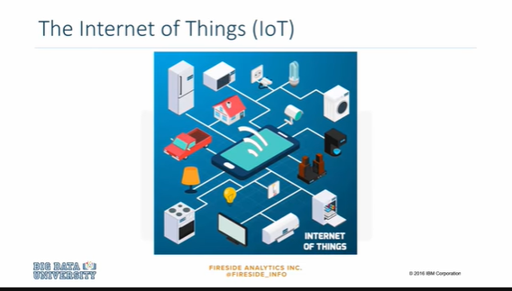

The Internet of Things refers to the exponential rise of connected devices.

L'Internet des objets fait référence à l'augmentation exponentielle des appareils connectés.

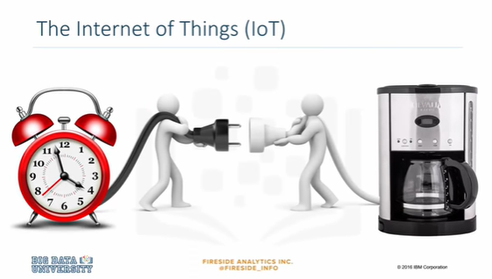

IoT suggests that many different types of data today products will be connected to a network or to the internet for example refrigerators, coffee machines or pillows.

L'IdO suggère que de nombreux types de données différents aujourd'hui les produits seront connectés à un réseau ou à l'internet par exemple les réfrigérateurs, les machines à café ou les oreillers.

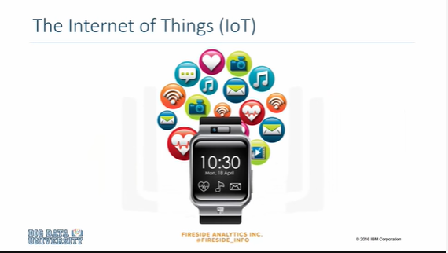

Another connection of IoT is called wearables and it refers to items of clothing or things we wear that are now connected.

These items include Fitbits, Apple Watches or the new Nike running shoes that tie their own shoelaces.

You have seen some of the characteristics of big data and you have seen some of the applications.

Happy learning.

Un autre lien de l'IdO s'appelle "wearables" et fait référence aux vêtements ou aux choses que nous portons et qui sont maintenant connectés.

Ces articles comprennent les Fitbits, les montres Apple ou les nouvelles chaussures de course Nike qui nouent leurs propres lacets.

Vous avez vu certaines des caractéristiques des grandes données et vous avez vu certaines des applications.

Bon apprentissage.

### Module 1 - What is Big Data?

### Learning Objectives

**In this lesson you will learn about:**

* + - Big Data examples
    - Sources of Big Data
    - Big Data Adoption

Dans cette leçon, vous en apprendrez plus sur :

* Exemples de Big Data
* Sources de données importantes
* Adoption de données importantes

### Beyond the Hype

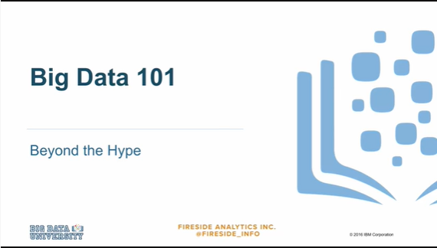

- [Instructor] Hello, and welcome to Big Data University.

- Bonjour, et bienvenue à l'Université Big Data.

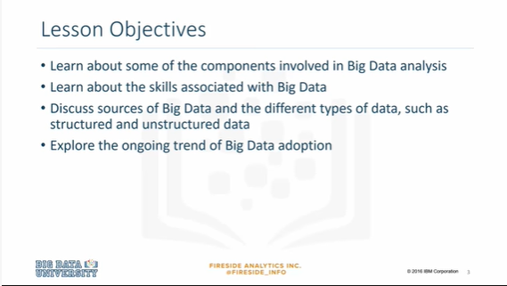

In this lesson, we will look at some examples of Big Data and how it is being generated.

We will discuss sources of Big Data and the different types of Big Data.

Dans cette leçon, nous allons examiner quelques exemples de Big Data et la façon dont elles sont générées.

Nous discuterons des sources de Big Data et des différents types de Big Data.

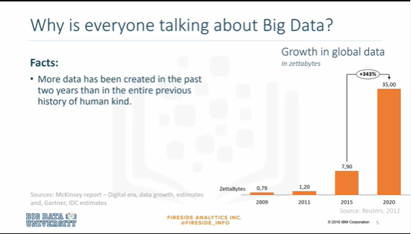

So why is everyone talking about Big Data?

More data has been created in the past two years than in the entire history of humankind.

Alors pourquoi tout le monde parle de Big Data ?

Plus de données ont été créées au cours des deux dernières années que dans toute l'histoire de l'humanité.

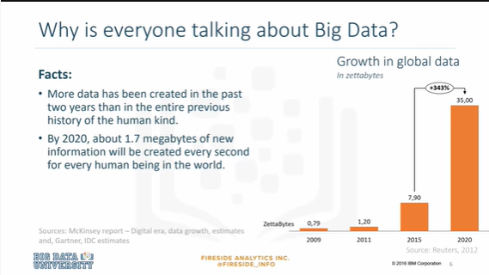

By 2020, about 1.7 megabytes of new information will be created every second for every human being in the world.

D'ici 2020, environ 1,7 mégaoctet de nouvelles informations seront créées chaque seconde pour chaque être humain dans le monde.

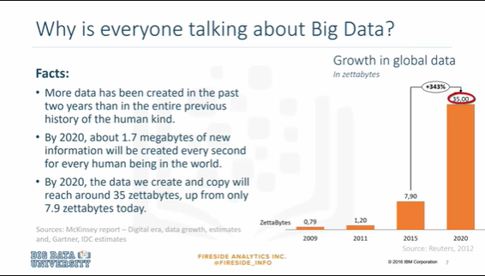

By 2020, the data we create and copy ill reach around 35 zettabytes, up from only 7.9 zettabytes today.

The chart on the right shows the growth in global data in zettabytes.

Note the jump from 2015 to 2020 of 343%.

D'ici 2020, les données que nous créons et copions atteignent environ 35 zettaoctets, contre seulement 7,9 zettaoctets aujourd'hui.

Le graphique de droite montre la croissance des données mondiales en zettaoctets.

Notez le bond de 343 % entre 2015 et 2020.

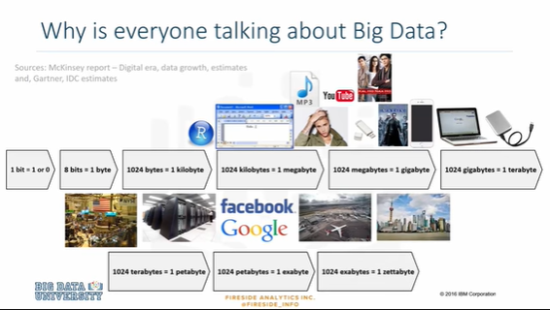

How big is a zettabyte?

One bit is binary.

It's either a one or a zero.

Eight bits make up one byte, and 1024 bytes make up one kilobyte.

1024 kilobytes make up one megabyte.

Large videos and DVDs will be in gigabytes where 1024 megabytes make up one gigabyte of storage space.

These days we have USBs or memory sticks that can store a few dozen gigabytes of information where computers and hard drives now store terabytes of information.

One terabyte is 1025 gigabytes.

1024 terabytes make up one petabyte, and 1024 petabytes make up an exabyte.

Think of a big urban city or a busy international airport like Heathrow, JFK, O'Hare, Dubai, or O. R. Tambo in Johannesburg.

And now we're talking petabytes and exabytes.

All those airplanes are capturing and transmitting data.

All the people in those airports have mobile devices.

Also consider the security cameras and all the staff in and around the airport.

Quelle est la taille d'un zettabyte ?

Un bit est binaire.

C'est soit un un ou un zéro.

Huit bits constituent un octet, et 1024 octets constituent un kilooctet.

1024 kilo-octets constituent un méga-octet.

Les vidéos et les DVD de grande taille seront en gigaoctets, où 1024 mégaoctets représentent un gigaoctet d'espace de stockage.

De nos jours, nous disposons de clés USB ou de clés de mémoire qui peuvent stocker quelques dizaines de gigaoctets d'informations là où les ordinateurs et les disques durs stockent aujourd'hui des téraoctets d'informations.

Un téraoctet équivaut à 1025 gigaoctets.

1024 téraoctets constituent un pétaoctet, et 1024 pétaoctets constituent un exoctet.

Pensez à une grande ville urbaine ou à un aéroport international très fréquenté comme Heathrow, JFK, O'Hare, Dubaï ou O. R. Tambo à Johannesburg.

Et maintenant, nous parlons de pétaoctets et d'exoctets.

Tous ces avions capturent et transmettent des données.

Tous les gens dans ces aéroports ont des appareils mobiles.

Pensez aussi aux caméras de sécurité et à tout le personnel de l'aéroport et de ses environs.

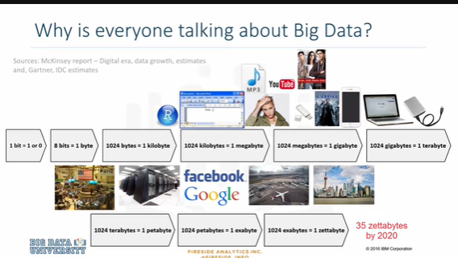

A digital universe study conducted by IDC claimed digital information reached 0.8 zettabytes last year and predicted this number would grow to 35 zettabytes by 2020.

Une étude de l'univers numérique menée par IDC a affirmé que les informations numériques ont atteint 0,8 zettabytes l'année dernière et a prédit que ce chiffre passerait à 35 zettabytes d'ici 2020.

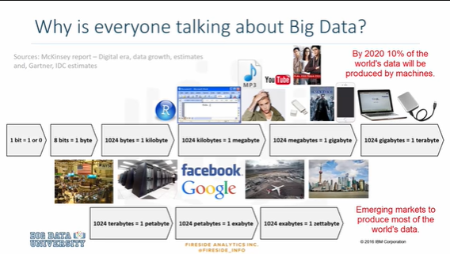

It is predicted that by 2020, one tenth of the world's data will be produced by machines, and most of the world's data will be produced in emerging markets.

It is also predicted that the amount of data produced will increasingly outpace available storage.

On prévoit que d'ici 2020, un dixième des données mondiales seront produites par des machines, et que la plupart des données mondiales seront produites dans les marchés émergents.

Il est également prévu que la quantité de données produites dépassera de plus en plus le stockage disponible.

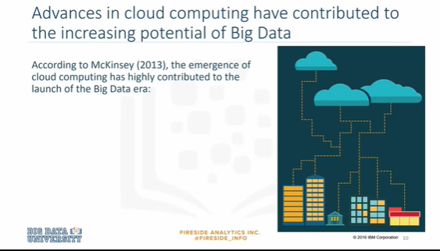

Advances in cloud computing have contributed to the increasing potential of Big Data.

According to McKinsey in 2013, the emergence of cloud computing has highly contributed to the launch of the Big Data era.

Les progrès du cloud computing ont contribué à l'augmentation du potentiel des Big Data.

Selon McKinsey en 2013, l'émergence du cloud computing a fortement contribué au lancement de l'ère des Big Data.

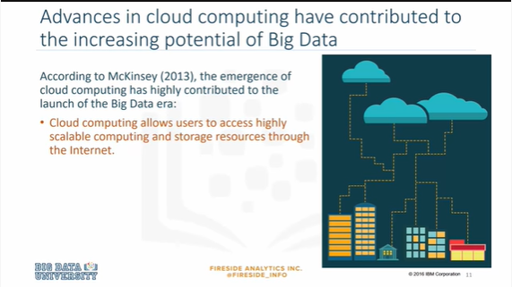

Cloud computing allows users to access highly scalable computing and storage resources through the internet.

Le cloud computing permet aux utilisateurs d'accéder à des ressources informatiques et de stockage hautement évolutives via l'internet.

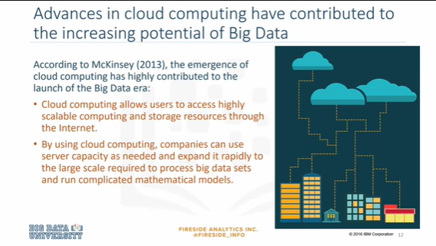

By using cloud computing, companies can use server capacity as needed and expand it rapidly to the large scale required to process big data sets and run complicated mathematical models.

En utilisant le cloud computing, les entreprises peuvent utiliser la capacité des serveurs selon leurs besoins et l'étendre rapidement à l'échelle requise pour traiter de gros ensembles de données et exécuter des modèles mathématiques complexes.

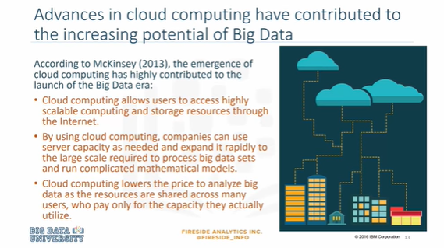

Cloud computing lowers the price to analyze big data as the resources are shared across many users, who pay only for the capacity they actually utilize.

L'informatique dans les nuages réduit le prix de l'analyse des données volumineuses, car les ressources sont partagées entre de nombreux utilisateurs, qui ne paient que pour la capacité qu'ils utilisent réellement.

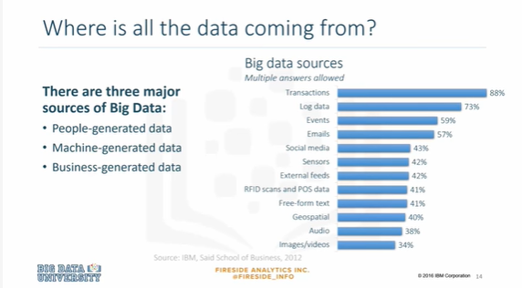

A survey by IBM and SAID Business School identified three major sources of Big Data.

People-generated data, machine-generated data, and business-generated data, which is the data that organizations generate within their own operations.

The chart on the right shows different responses where responders were allowed to select multiple answers.

Une enquête menée par IBM et la SAID Business School a identifié trois sources principales de données volumineuses.

Les données générées par les personnes, les données générées par les machines et les données générées par les entreprises, c'est-à-dire les données que les organisations génèrent dans le cadre de leurs propres activités.

Le tableau de droite montre différentes réponses, les répondants étant autorisés à choisir plusieurs réponses.

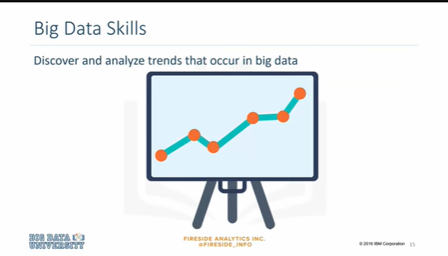

Big Data will require analysts to have Big Data skills.

Big Data skills include discovering and analyzing trends that occur in Big Data.

Les analystes devront avoir des compétences en matière de Big Data.

Les compétences en matière de Big Data comprennent la découverte et l'analyse des tendances qui se produisent dans les Big Data.

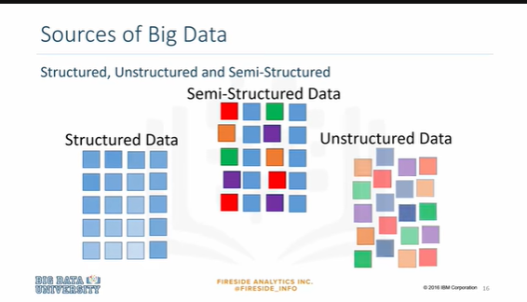

Big Data comes in three forms.

Structured, unstructured, and semi-structured.

Structured data is data that is organized, labelled, and has a strict model that it follows.

Unstructured data is said to make up about 80% of data in the world, where the data is usually in a text form and does not have a predefined model or is organized in any way.

And semi-structured data is a combination of the two.

It is similar to structured data, where it may have an organized structure, but lacks a strictly-defined model.

Les Big Data se présentent sous trois formes.

Structurées, non structurées et semi-structurées.

Les données structurées sont des données qui sont organisées, étiquetées et qui suivent un modèle strict.

Les données non structurées représentent environ 80% des données dans le monde, où les données sont généralement sous forme de texte et n'ont pas de modèle prédéfini ou sont organisées de quelque façon que ce soit.

Et les données semi-structurées sont une combinaison des deux.

Elles sont similaires aux données structurées, où elles peuvent avoir une structure organisée, mais où il leur manque un modèle strictement défini.

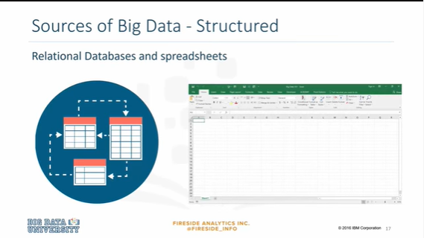

Some sources of structured Big Data are relational databases and spreadsheets.

With this type of structure, we know how data is related to other data, what the data means, and the data is easy to query, using a programming language like SQL.

Certaines sources de Big Data structurées sont des bases de données relationnelles et des tableurs.

Avec ce type de structure, nous savons comment les données sont liées à d'autres données, ce que les données signifient et les données sont faciles à interroger, en utilisant un langage de programmation comme SQL.

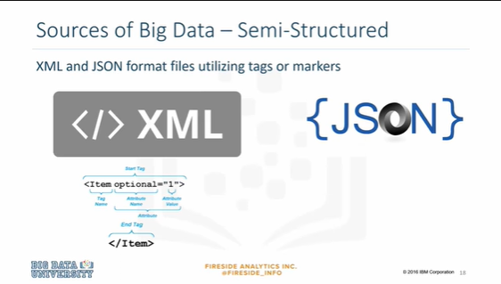

Some sources of semi-structured Big Data are XML and JSON files.

These sources use tags or other markers to enforce hierarchies of records and fields within data.

Certaines sources de Big Data semi-structurées sont des fichiers XML et JSON.

Ces sources utilisent des balises ou d'autres marqueurs pour renforcer les hiérarchies d'enregistrements et de champs au sein des données.

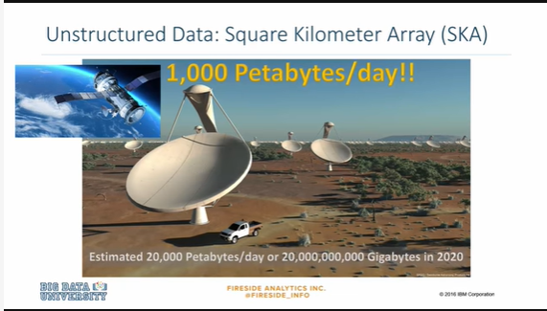

A large multi-radio telescope project called Square Kilometer Array, or SKA, produced about 1000 petabytes, in 2011 at least, of raw data a day.

It is projected that it will produce about 20,000 petabytes or 20 billion gigabytes of data each day in 2020.

Un grand projet de télescope multi-radio appelé Square Kilometer Array, ou SKA, a produit environ 1000 pétaoctets, en 2011 au moins, de données brutes par jour.

Il est prévu qu'il produise environ 20 000 pétaoctets ou 20 milliards de gigaoctets de données chaque jour en 2020.

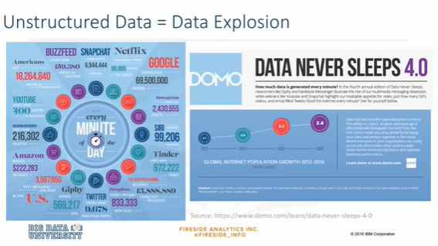

Currently, there is an explosion of data coming from internet activity and in particular, video production and consumption as well as social media activities.

These numbers will just keep growing as internet speeds increase and as more and more people all over the world have access to the internet.

Actuellement, on assiste à une explosion des données provenant de l'activité Internet et en particulier de la production et de la consommation de vidéos ainsi que des activités des médias sociaux.

Ces chiffres ne feront qu'augmenter à mesure que les vitesses d'internet augmenteront et que de plus en plus de personnes dans le monde entier auront accès à l'internet.

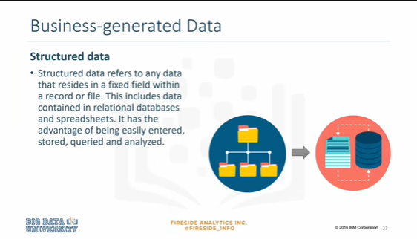

Structured data refers to any data that resides in a fixed field within a record or file.

It has the advantage of being easily entered, stored, queried, and analyzed.

Les données structurées désignent toutes les données qui résident dans un champ fixe d'un enregistrement ou d'un fichier.

Elles présentent l'avantage d'être facilement saisies, stockées, interrogées et analysées.

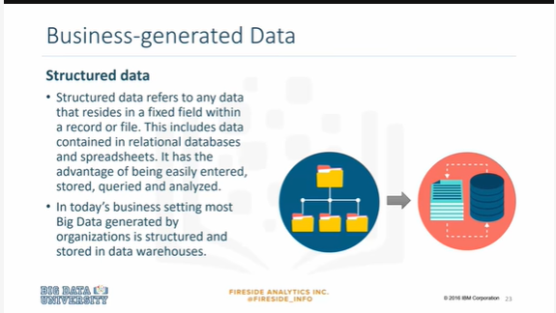

In today's business setting, most Big Data generated by organizations is structured and stored in data warehouses.

Highly structured business-generated data is considered a valuable source of information and thus equally important as machine and people-generated data.

Thank you for taking this lesson.

Happy learning.

Dans le monde des affaires d'aujourd'hui, la plupart des grandes données générées par les organisations sont structurées et stockées dans des entrepôts de données.

Les données hautement structurées générées par les entreprises sont considérées comme une source d'information précieuse et donc aussi importante que les données générées par les machines et les personnes.

Merci d'avoir suivi cette leçon.

Bon apprentissage.

### Module 3 - Big Data and Data Science

### Learning Objectives

**In this lesson you will learn about:**

* + - The Big Data Platform
    - Big Data and Data Science
    - Skills for Data Scientists
    - The Data Science Process

Dans cette leçon, vous en apprendrez plus sur :

* La grande plate-forme de données
* Les grandes données et la science des données
* Compétences pour les spécialistes des données
* Le processus de la science des données

### Big Data and Data Science

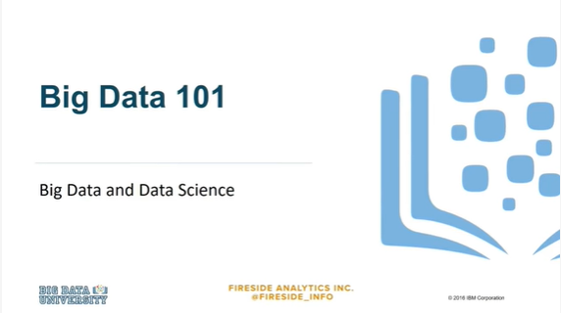

- [Narrator] Hello and welcome to Big Data University.

- [Narrateur] Bonjour et bienvenue à la Big Data University.

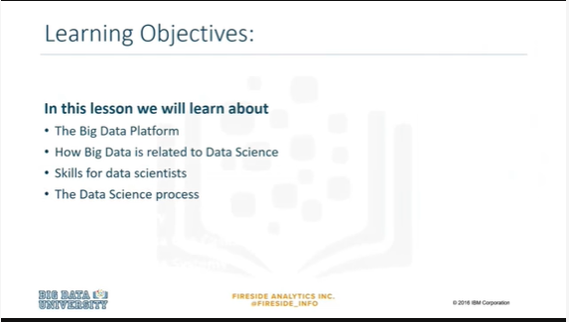

In this lesson, we will look at how big data relates to data science.

Dans cette leçon, nous allons voir comment les grandes données sont liées à la science des données.

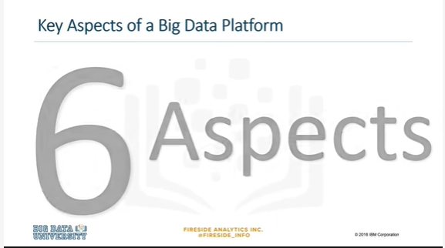

We will look at the skills data scientists should have and we will look at what's involved in the data science process.

Nous examinerons les compétences que les scientifiques devraient avoir en matière de données et nous nous pencherons sur ce qui est impliqué dans le processus de la science des données.

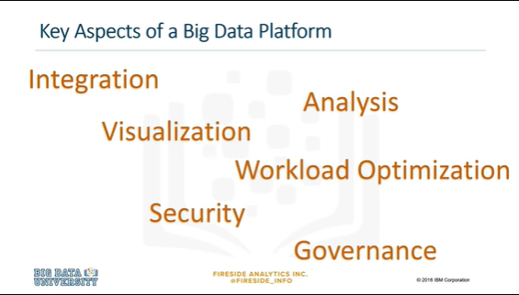

When we look at big data, we can start with a few broad topics: integration, analysis, visualization, optimization, security, and governance.

Lorsque nous examinons des données importantes, nous pouvons commencer par quelques grands thèmes : l'intégration, l'analyse, la visualisation, l'optimisation, la sécurité et la gouvernance.

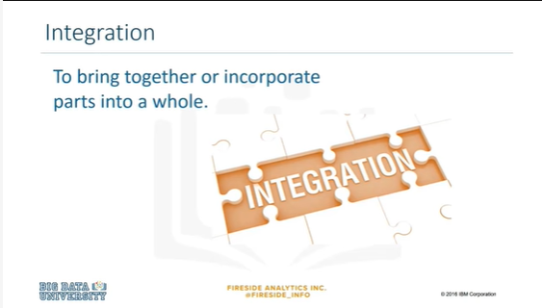

Let's start off with a quick definition of integration.

To integrate means to bring together or incorporate parts into a whole.

Commençons par une définition rapide de l'intégration.

Intégrer signifie rassembler ou incorporer des parties dans un ensemble.

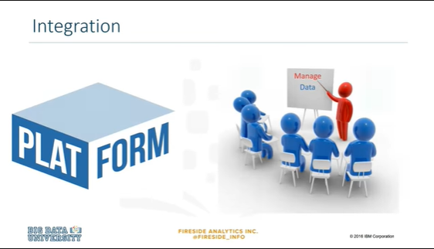

In big data, it would be ideal to have one platform to manage all of the data, rather than individual silos, each creating separate silos of insight.

Pour les données volumineuses, l'idéal serait de disposer d'une plate-forme unique pour gérer l'ensemble des données, plutôt que des silos individuels, chacun d'entre eux créant des silos d'informations distincts.

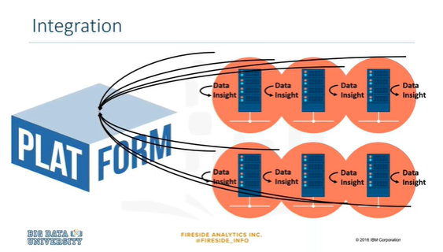

Big data has to be bigger than just one technology or one enterprise solution which was built for one purpose.

For example, a bank should be thinking about how to integrate its retail banking, its commercial banking, and investment banking.

Les données importantes doivent être plus importantes qu'une seule technologie ou qu'une seule solution d'entreprise conçue dans un seul but.

Par exemple, une banque doit réfléchir à la manière d'intégrer ses activités de banque de détail, de banque commerciale et de banque d'investissement.

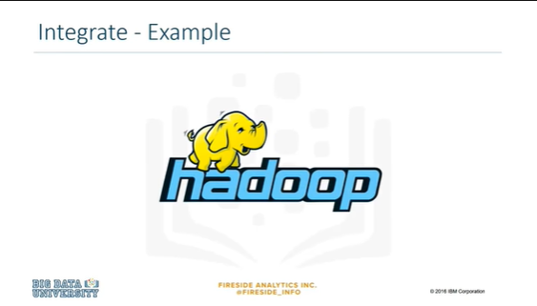

One way to be bigger than one technology is to use Hadoop when dealing with big data.

A Hadoop distributed file system, or HDFS, stores data for many different locations, creating a centralized place to store and process the data.

Une façon d'être plus grand qu'une seule technologie est d'utiliser Hadoop pour traiter les données volumineuses.

Un système de fichiers distribués Hadoop, ou HDFS, stocke des données pour de nombreux endroits différents, créant ainsi un lieu centralisé pour stocker et traiter les données.

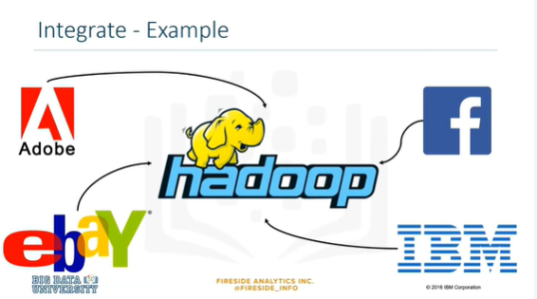

Many large companies make use of Hadoop in their technologies.

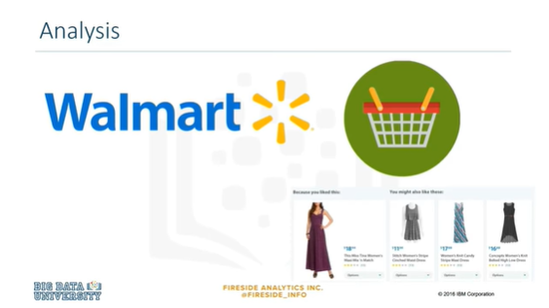

Analysis.

Let's look at a Walmart example.

Walmart utilizes a search engine called Polaris, which helps shoppers search for products they wish to buy.

It takes into account how a user is behaving on the website in order to surface the best results for them.

Polaris will bring up items that are based on a user's interests and, because many consumers visit Walmart's website, large amounts of data are collected, making the analysis on that big data very important.

Analyse.

Prenons l'exemple de Walmart.

Walmart utilise un moteur de recherche appelé Polaris, qui aide les acheteurs à rechercher les produits qu'ils souhaitent acheter.

Il prend en compte le comportement de l'utilisateur sur le site web afin de lui fournir les meilleurs résultats.

Polaris propose des articles en fonction des intérêts de l'utilisateur et, comme de nombreux consommateurs visitent le site de Walmart de grandes quantités de données sont collectées, ce qui rend l'analyse de ces données très importante.

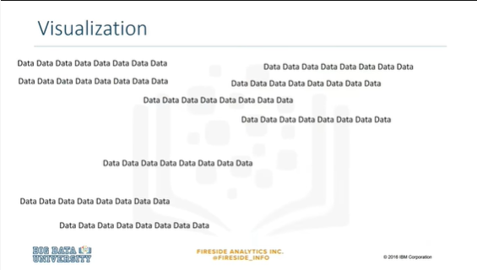

Visualization.

Some people work well with tables of data, however, the vast majority of people need big data to be presented to them in a graphical way so they can understand it.

Visualisation.

Certaines personnes travaillent bien avec des tableaux de données, mais la grande majorité des gens ont besoin de données volumineuses pour les présenter sous forme graphique pour qu'ils puissent le comprendre.

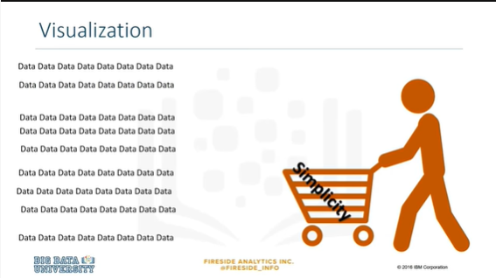

Data visualization is helpful to people who need to analyze the data, like analysts or data scientists, and it is especially useful to non-technical people who need to make decisions from data, but don't work with it on a daily basis.

La visualisation des données est utile aux personnes qui ont besoin d'analyser les données, comme les analystes ou les scientifiques, et elle est particulièrement utile aux personnes non techniques qui doivent prendre des décisions à partir de données, mais qui ne travaillent pas avec celles-ci au quotidien.

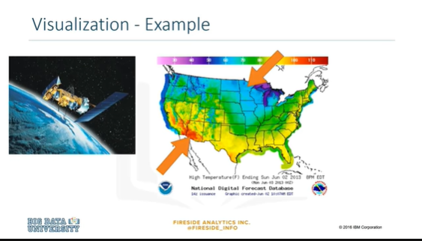

An example of visualizing big data is in displaying temperature on a map by region.

By using the massive amounts of data collected by sensors and satellites in space, viewers can get a quick and easy summary of where it's going to be hot or cold.

Un exemple de visualisation de grandes données est l'affichage de la température sur une carte par région.

En utilisant les quantités massives de données collectées par les capteurs et les satellites dans l'espace, les spectateurs peuvent obtenir rapidement et facilement résumé de l'endroit où il fera chaud ou froid.

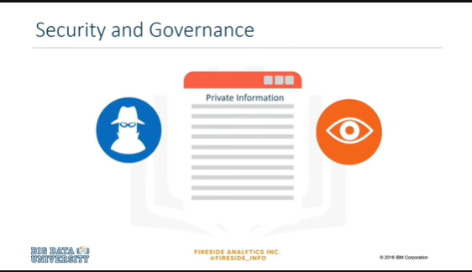

Security and governance.

Data privacy is a critical part of the big data era.

Business and individuals must give great thought to how data is collected, retained, used, and disclosed.

A privacy breach occurs when there is unauthorized access to or collection, use, or disclosure of personal information and, often, this leads to litigation.

Companies must establish strict controls and privacy policies in compliance with the legal framework of the geographic region they are in.

Sécurité et gouvernance.

La confidentialité des données est un élément essentiel de l'ère des grandes données.

Les entreprises et les particuliers doivent réfléchir sérieusement à la manière dont les données sont collectées, conservées, utilisées et divulguées.

Une violation de la vie privée se produit lorsqu'il y a un accès non autorisé à des informations personnelles ou la collecte, l'utilisation ou la divulgation de celles-ci et, souvent, cela conduit à des litiges.

Les entreprises doivent mettre en place des contrôles stricts et des politiques de protection de la vie privée conformes au cadre juridique de la région géographique dans laquelle elles se trouvent.

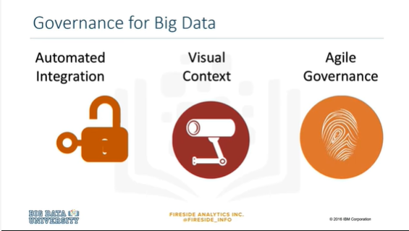

Big data governance requires three things: automated integration, that is, easy access to the data

wherever it resides, visual content, that is, easy categorization, indexing, and discovery within big data to optimize its usage, agile governance is the definition and execution of governance appropriate to the value of the data and its intended use.

Looking at these three things provides businesses with a quick way to profile the level of importance of the data and, therefore, the amount of security required to protect it.

Une grande gouvernance des données exige trois choses : une intégration automatisée, c'est-à-dire un accès facile aux données où qu'il se trouve, le contenu visuel, c'est-à-dire la facilité de catégorisation, d'indexation et de découverte au sein de grandes données

pour optimiser son utilisation, la gouvernance agile est la définition et l'exécution d'une gouvernance appropriée à la valeur des données et à l'usage auquel elles sont destinées.

L'examen de ces trois éléments permet aux entreprises de déterminer rapidement le niveau d'importance des données et, par conséquent, le niveau de sécurité requis pour les protéger.

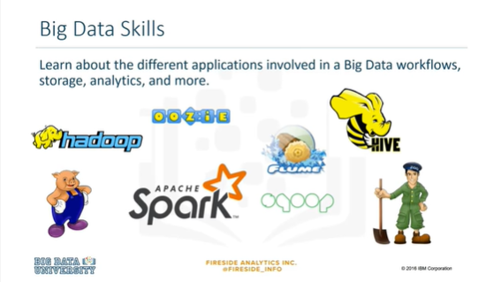

Some of the applications used in big data are Hadoop, Oozie, Flume, Hive, HBase, Apache Pig, Apache Spark,

MapReduce and YARN, Sqoop, ZooKeeper, and text analytics.

Parmi les applications utilisées pour les données volumineuses, citons Hadoop, Oozie, Flume, Hive, HBase, Apache Pig, Apache Spark,

MapReduce et YARN, Sqoop, ZooKeeper, et analyse de texte.

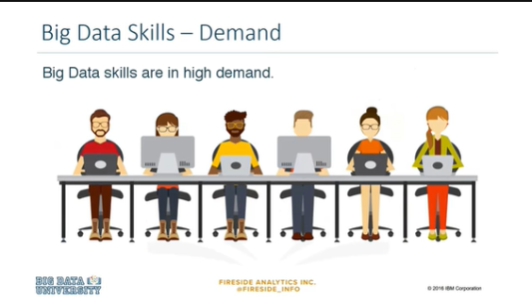

We need people with the skills to run these applications and analyze big data.

Nous avons besoin de personnes ayant les compétences nécessaires pour faire fonctionner ces applications et analyser des données volumineuses.

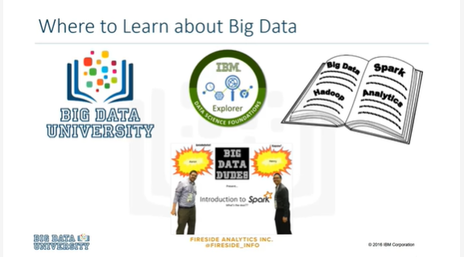

Big Data University offers free courses on Hadoop, machine learning, analytics, Spark, and much more.

Look up Big Data Dudes to learn more about Spark and big data.

There are many MOOCs, or massive open online courses, and some formal programs in big data, too.

La Big Data University propose des cours gratuits sur Hadoop, l'apprentissage machine, l'analyse, Spark, et bien d'autres choses encore.

Consultez la page Big Data Dudes pour en savoir plus sur Spark et les données importantes.

Il existe de nombreux MOOC, ou cours en ligne ouverts et massifs, et quelques programmes formels sur les grandes données également.

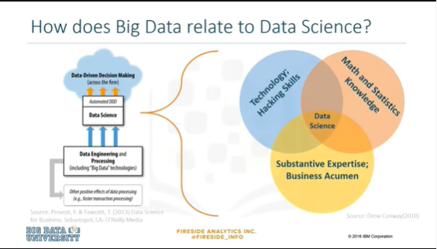

Data science is the process of cleaning, mining, and analyzing data to derive insights of value from it.

In data science, the size of the data is less important.

One can use data of all sizes, small, medium, and big data that is related to a business or scientific case.

Insights are extracted through a combination of exploratory data analysis and modeling.

La science des données est le processus de nettoyage, d'extraction et d'analyse des données afin d'en tirer des informations utiles.

Dans la science des données, la taille des données est moins importante.

On peut utiliser des données de toutes tailles, petites, moyennes et grandes, qui sont liées à un cas commercial ou scientifique.

Les informations sont extraites par une combinaison d'analyse exploratoire des données et de modélisation.

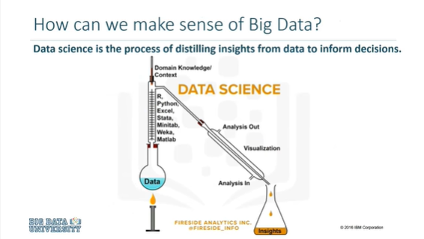

Data science is the process of distilling insights from data to inform decisions.

A data scientist is a person who is qualified to derive insights from data by using skills and experience from computer science, business, or science, and statistics.

La science des données est le processus qui consiste à distiller des informations à partir de données afin d'éclairer les décisions.

Un data scientist est une personne qui est qualifiée pour tirer des enseignements des données en utilisant les compétences et l'expérience de l'informatique, du commerce ou de la science, et des statistiques.

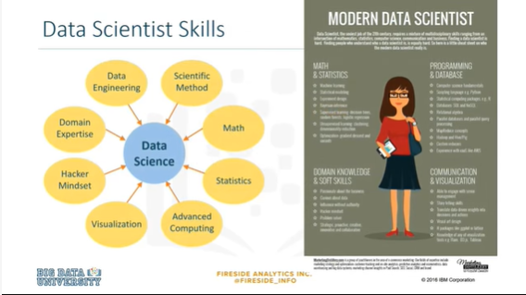

Here are more skills that a data scientist must have.

One can use the following process to make sense of big data.

Voici d'autres compétences qu'un data scientist doit posséder.

On peut utiliser le processus suivant pour donner un sens à des données importantes.

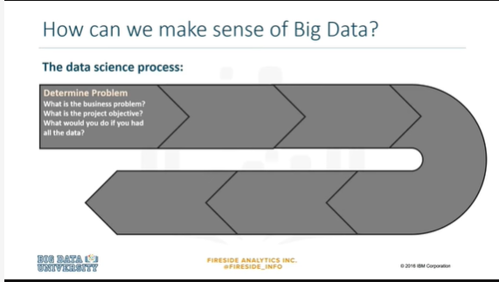

Determine problem.

What is the business problem?

What is the project objective?

What would you do if you had all the data?

Déterminer le problème.

Quel est le problème de l'entreprise ?

Quel est l'objectif du projet ?

Que feriez-vous si vous disposiez de toutes les données ?

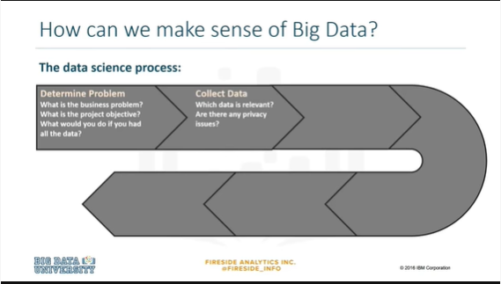

Collect data.

Which data is relevant?

Are there any privacy issues?

Rassembler les données.

Quelles sont les données pertinentes ?

Y a-t-il des problèmes de confidentialité ?

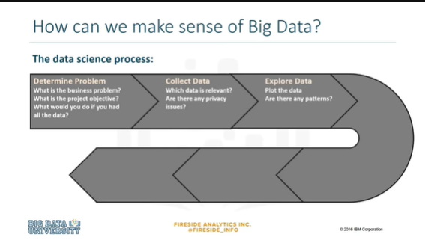

Explore the data.

Plot the data.

Are there any patterns?

Explorez les données.

Tracez les données.

Y a-t-il des modèles ?

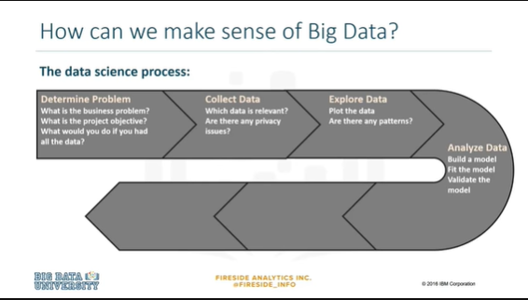

Analyze the data.

Build a model.

Fit the model.

Validate the model.

Analysez les données.

Construisez un modèle.

Ajustez le modèle.

Valider le modèle.

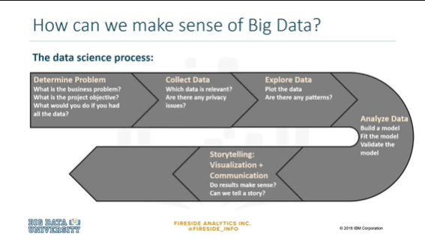

Storytelling.

Visualization plus communication.

Can we tell a story?

Conte.

Visualisation plus communication.

Peut-on raconter une histoire ?

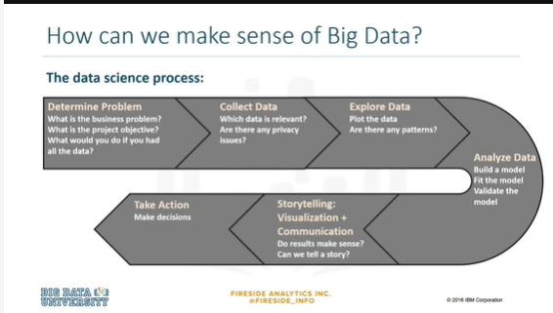

Take action and make decisions.

Thank you for taking this lesson.

You have seen some applications of big data and you have learned the data science process.

Happy learning.

Agir et prendre des décisions.

Merci d'avoir suivi cette leçon.

Vous avez vu quelques applications de données importantes et vous avez appris le processus de la science des données.

Bon apprentissage.

### Module 4 - Big Data Use Cases

### Learning Objectives

**In this lesson you will learn about:**

* + - Big Data Use Cases
    - Big Data in Business

Dans cette leçon, vous en apprendrez plus sur :

* Les grands cas d'utilisation des données
* Les grandes données dans les entreprises

### Big Data Use Cases

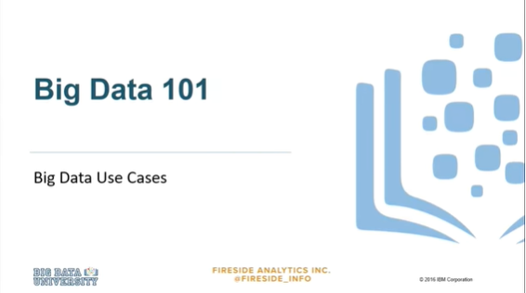

- [Instructor] Hello, and welcome to Big Data University.

- Bonjour, et bienvenue à l'Université Big Data.

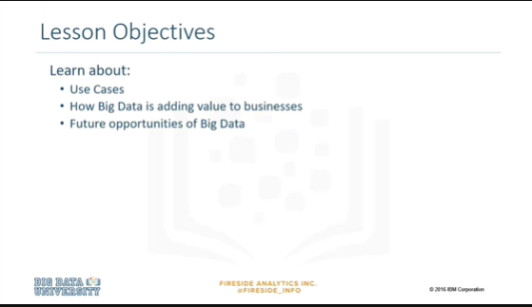

In this lesson, we will look at some use cases for big data, and we will see how big data is adding value in business.

Dans cette leçon, nous allons examiner quelques cas d'utilisation de données de grande taille et nous verrons comment ces données apportent une valeur ajoutée aux entreprises.

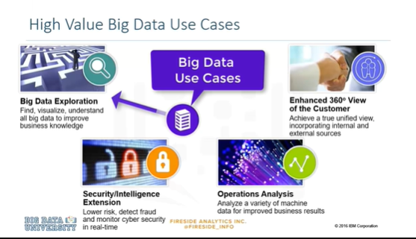

We'll be looking at big data exploration to find, visualize and understand big data to improve business knowledge.

Nous nous pencherons sur l'exploration des grandes données pour trouver, visualiser et comprendre les grandes données afin d'améliorer la connaissance des entreprises.

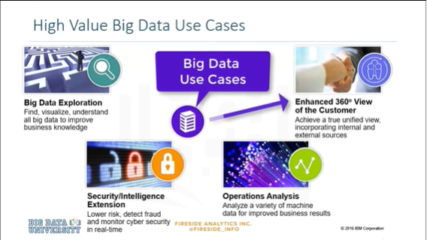

We will learn the concept of the enhanced 360 degree view, this is a way of looking at the customer to achieve a true unified view, incorporating internal and external data sources.

Nous apprendrons le concept de la vue à 360 degrés améliorée, c'est une façon de regarder le client pour obtenir une véritable vue unifiée, intégrant des sources de données internes et externes.

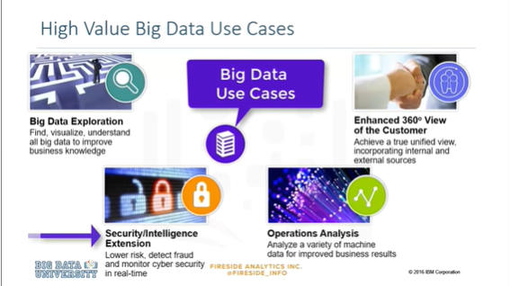

We will explore the concept of security and intelligence extension, to lower risk, detect fraud, and monitor cyber security in real-time.

Nous explorerons le concept d'extension de la sécurité et du renseignement, afin de réduire les risques, de détecter les fraudes et de surveiller la cybersécurité en temps réel.

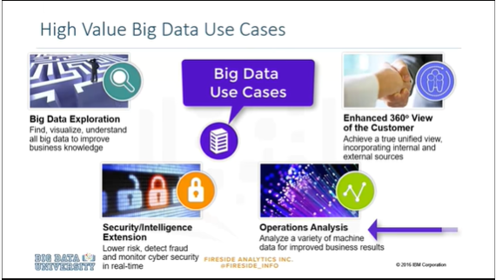

We will look at operations analysis to analyze a variety of machine data to improve business results.

Nous nous pencherons sur l'analyse des opérations afin d'analyser diverses données relatives aux machines pour améliorer les résultats des entreprises.

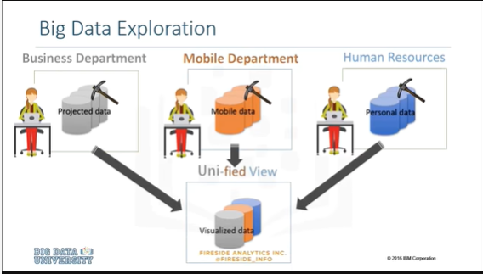

Big data exploration addresses the challenge faced by every large organization.

Business information is spread across multiple systems and silos, big data exploration enables you to explore, and mine big data to find, visualize and understand all your data, to improve decision making.

By creating a unified view of information across all data sources, both inside and outside of your organization, you gain enhanced value and new insights.

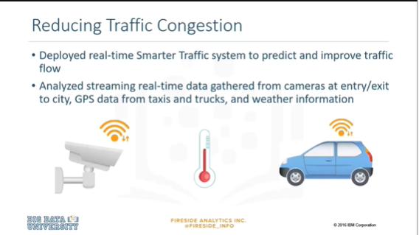

Let's look at a transportation example.

By using data from different systems such as cameras at different points in a city, weather information, and GPS data from Uber, taxis, trucks and cars, we can predict traffic at a faster and more accurate pace to deploy real-time, smarter traffic systems that improve traffic flow.

There are many positive benefits from this, including reduced fuel emissions, public transportation planning, and longer-lasting transportation infrastructure.

Prenons un exemple de transport.

En utilisant les données de différents systèmes tels que les caméras situées à différents endroits dans une ville, les informations météorologiques et les données GPS de Uber, des taxis, des camions et des voitures, nous pouvons prévoir la circulation à un rythme plus rapide et plus précis afin de déployer des systèmes de circulation en temps réel plus intelligents qui améliorent la fluidité du trafic.

Il en résulte de nombreux avantages, notamment la réduction des émissions de carburant, la planification des transports publics et la prolongation de la durée de vie des infrastructures de transport.

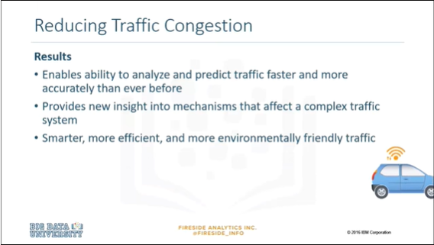

With the advent of self-driving cars, machine learning algorithms can be trained using historical and real-time data from human-driven cars on the road, this would teach the driverless car how real drivers behaved in different traffic situations in varying weather conditions and circumstances.

Avec l'avènement des voitures à conduite autonome, les algorithmes d'apprentissage automatique peuvent être formés à l'aide de données historiques et en temps réel provenant de voitures à conduite humaine sur la route, ce qui permettrait d'apprendre à la voiture sans conducteur comment les vrais conducteurs se sont comportés dans différentes situations de circulation, dans des conditions météorologiques et des circonstances variables.

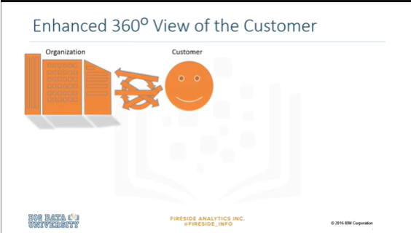

In the digital era, the touch points between an organization and its customers have increased many times over,

organizations now require specialized solutions to effectively manage these connections.

À l'ère du numérique, les points de contact entre une organisation et ses clients ont été multipliés par plusieurs,

Les organisations ont maintenant besoin de solutions spécialisées pour gérer efficacement ces connexions.

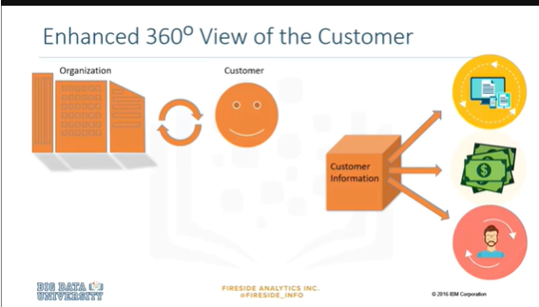

An enhanced 360 degree view of the customer is a holistic approach, that takes into account all available and meaningful information about the customer to drive better engagement, revenue, and long-term loyalty.

This is the basis for modern customer relationship management, or CRM systems.

Une vue à 360 degrés du client est une approche holistique qui prend en compte toutes les informations disponibles et significatives sur le client afin d'améliorer l'engagement, les revenus et la fidélité à long terme.

C'est la base des systèmes modernes de gestion de la relation client (CRM).

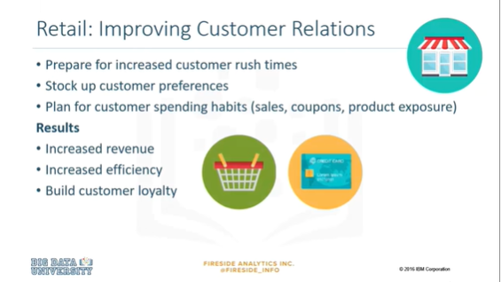

Let's look at an example in detail.

By taking an enhanced 360 degree view of the customer, and taking available and meaningful information

such as spending habits, shopping behavior and preferences, grocery stores are able to plan, prepare, and provide better services to customers.

Examinons un exemple en détail.

En adoptant une vue à 360 degrés du client, et en prenant en compte les informations disponibles et significatives

comme les habitudes de dépenses, les comportements et les préférences d'achat, les épiceries sont en mesure de planifier, de préparer et de fournir de meilleurs services aux clients.

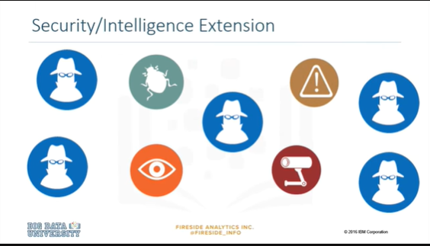

The growing number of high-tech crimes, cyber-based terrorism, espionage, computer intrusions, and major cyber fraud cases, poses a real threat to every individual and organization.

Le nombre croissant de crimes de haute technologie, de cyberterrorisme, d'espionnage, d'intrusions informatiques et d'affaires de cyberfraude majeures constitue une menace réelle pour chaque individu et chaque organisation.

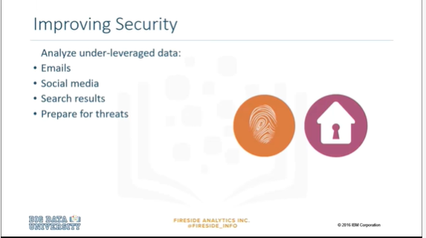

To meet these security challenges, businesses are using big data technologies to change and enhance their cyber security and intelligence activities, how?

By processing and analyzing new data types, such as social media, emails, and analyzing hours and hours of video footage.

Pour relever ces défis en matière de sécurité, les entreprises utilisent les grandes technologies de données pour modifier et renforcer leurs activités de cybersécurité et de renseignement, comment ?

En traitant et en analysant de nouveaux types de données, tels que les médias sociaux, les courriels et en analysant des heures et des heures de séquences vidéo.

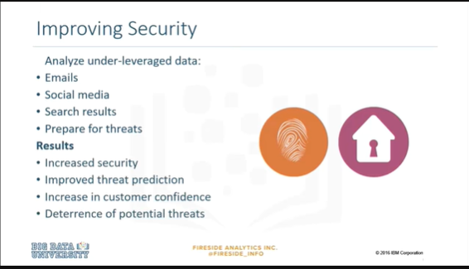

Analyzing data in motion, and at rest, can help find new associations, or uncover patterns and facts to significantly improve intelligence, security, and law enforcement.

L'analyse des données en mouvement et au repos peut aider à trouver de nouvelles associations, ou à découvrir des modèles et des faits pour améliorer considérablement le renseignement, la sécurité et l'application de la loi.

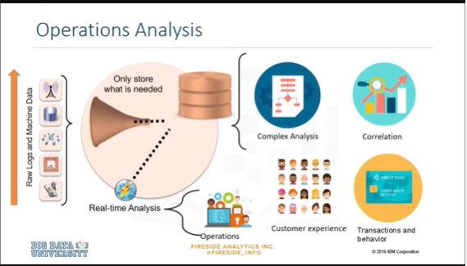

Operations analysis focuses on analyzing machine data, which can include anything from signals, sensors, and logs, to data from GPS devices. This type of data is growing at an exponential rate, and it comes in large volume, and a variety of formats.

Using big data for operations analysis, organizations can gain real-time visibility into operations, customer experience, transactions, and behavior.

Big data empowers businesses to predict when a machine will stop working, when machine components need to be replaced, and even when employees will resign.

L'analyse des opérations se concentre sur l'analyse des données des machines, qui peuvent comprendre des signaux, des capteurs et des journaux, ainsi que des données provenant de dispositifs GPS. Ce type de données croît à un rythme exponentiel, et il est disponible en grand volume et sous divers formats.

En utilisant des données volumineuses pour l'analyse des opérations, les organisations peuvent obtenir une visibilité en temps réel sur les opérations, l'expérience des clients, les transactions et le comportement.

Les données volumineuses permettent aux entreprises de prévoir quand une machine cessera de fonctionner, quand les composants de la machine devront être remplacés et même quand les employés démissionneront.

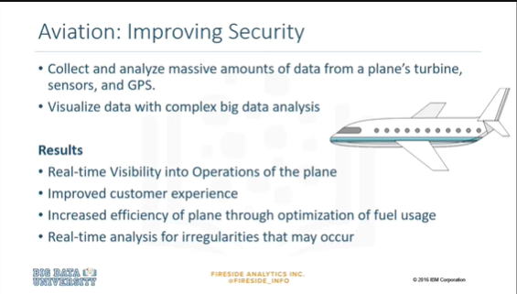

Let's look at an example.

Airplane engines generate large amounts of data every second.

By analyzing this massive amount of data from the turbine, and even other sensors on the plane such as GPS, temperature, and speed, organizations are able to gain real-time visibility into the operations of the plane.

This data is used to run the aircraft safely and efficiently, and in the unlikely event of a crash, this data can also tell air crash investigators exactly what caused the accident.

Many present-day aviation regulations and protocols have come from the data collected in past incidents.

Personalized recommendations.

Prenons un exemple.

Les moteurs d'avion génèrent de grandes quantités de données chaque seconde.

En analysant cette énorme quantité de données provenant de la turbine, et même d'autres capteurs de l'avion tels que le GPS, la température et la vitesse, les organisations sont en mesure d'obtenir une visibilité en temps réel sur les opérations de l'avion.

Ces données sont utilisées pour faire fonctionner l'avion de manière sûre et efficace, et dans le cas peu probable d'un crash, ces données peuvent également indiquer aux enquêteurs ce qui a causé l'accident.

De nombreux règlements et protocoles actuels de l'aviation sont issus des données recueillies lors d'incidents passés.

Recommandations personnalisées.

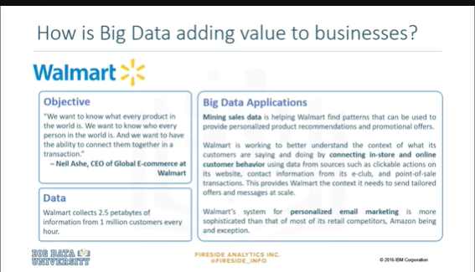

Walmart consistently sends tailored product offers based on customer behavior, online and in stores.

Walmart has also enjoyed success in email marketing campaigns by optimizing the time that offers are sent.

Walmart tracks each campaign's open rate, and realigns delivery times based on individual user patterns.

Thank you for taking this lesson.

You have seen some use cases for big data, and how big data is adding value to business.

Happy learning.

Walmart envoie systématiquement des offres de produits personnalisées en fonction du comportement des clients, en ligne et en magasin.

Walmart a également connu le succès dans les campagnes de marketing par courriel en optimisant le temps d'envoi des offres.

Walmart suit le taux d'ouverture de chaque campagne et réajuste les délais de livraison en fonction des habitudes de chaque utilisateur.

Merci d'avoir suivi cette leçon.

Vous avez vu quelques cas d'utilisation de données volumineuses et vous avez pu constater à quel point les données volumineuses apportent une valeur ajoutée aux entreprises.

Bon apprentissage.

### Module 5 - Processing Big Data

### Learning Objectives

**In this lesson you will learn about:**

* + - Processing Big Data
    - Hadoop

Dans cette leçon, vous en apprendrez plus sur :

* Le traitement des données importantes
* Hadoop

### Processing Big Data

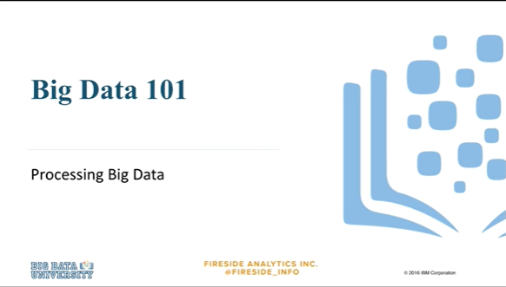

- [Instructor] Hello and welcome to Big Data University.

- Bonjour et bienvenue à la Big Data University.

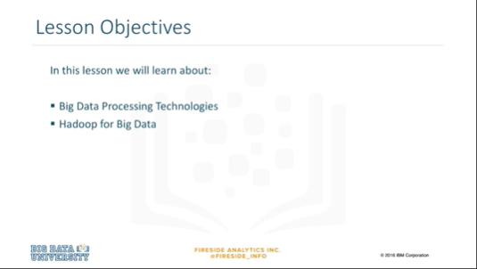

In this lesson, you will learn about Big Data processing technologies.

You will learn about Hadoop, what it is and why it is considered a great Big Data solution.

Dans cette leçon, vous apprendrez à connaître les technologies de traitement des Big Data.

Vous découvrirez Hadoop, ce que c'est et pourquoi il est considéré comme une excellente solution Big Data.

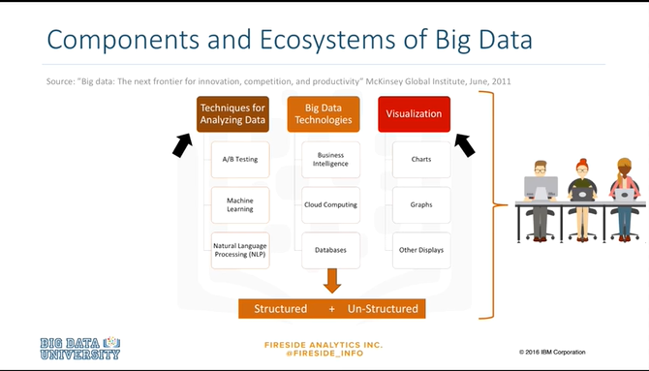

In a report by the McKinsey Global Institute from 2011, the main components and ecosystems are out outlined as follows: Techniques for Analyzing Data, such as A/B Testing, Machine Learning, and Natural Language Processing.

Big Data Technologies like Business Intelligence, Cloud Computing, and Databases.

Visualization such as Charts, Graphs, and Other Displays of the data.

The Big Data processing technologies we will discuss work to bring large sets of structured and un-structured data into a format where analysis and visualization can be conducted.

Value can only be derived from Big Data if it can be reduced or repackaged into formats that can be understood by people.

Dans un rapport de l'Institut mondial McKinsey de 2011, les principaux composants et écosystèmes sont décrits comme suit : Techniques d'analyse des données, telles que les tests A/B, Apprentissage automatique et traitement du langage naturel.

Les grandes technologies de données comme la veille économique, l'informatique en nuage et les bases de données.

Visualisation des données sous forme de graphiques, diagrammes et autres affichages.

Les technologies de traitement des grandes données dont nous parlerons travaillent à rassembler de grands ensembles de données structurées et non structurées dans un format permettant l'analyse et la visualisation.

La valeur ne peut être dérivée des Big Data que si elle peut être réduite ou reconditionnée dans des formats compréhensibles par les gens.

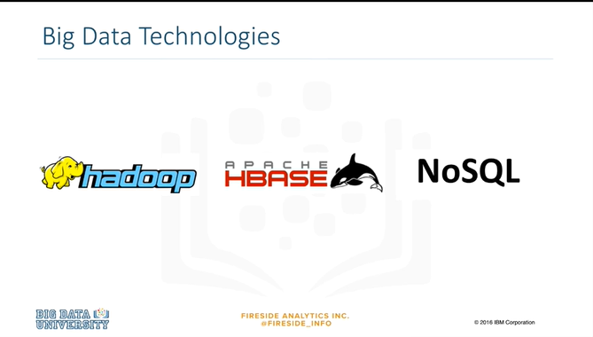

One trend making the Big Data revolution possible is the development of new software tools and database systems such as Hadoop, HBase, and NoSQL for large, un-structured data sets.

Une des tendances qui rend possible la révolution des Big Data est le développement de nouveaux outils logiciels et systèmes de bases de données tels que Hadoop, HBase et NoSQL pour les grands ensembles de données non structurées.

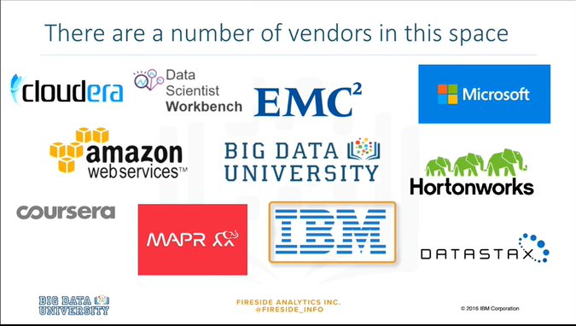

There are a number of vendors that offer Big Data processing tools and Big Data education.

Il existe un certain nombre de fournisseurs qui proposent des outils de traitement des Big Data et des formations sur les Big Data.

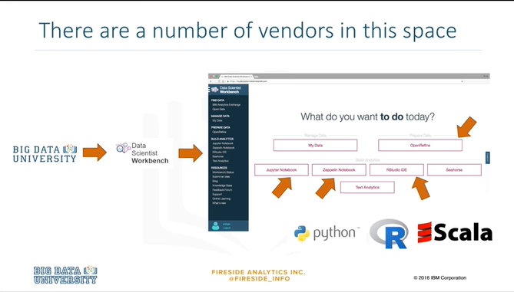

We'll start with IBM, who host Big Data University and Data Scientist Workbench.

Data Scientist Workbench is a cloud hosted collection of open source tools such as OpenRefine, Jupyter Notebooks, Zeppelin Notebooks, and RStudio.

It provides easy access to Spark, Hadoop, and a variety of other Big Data analytic engines, in addition to programming languages such as Python, R, and Scala.

Nous commencerons par IBM, qui héberge la Big Data University et le Data Scientist Workbench.

Data Scientist Workbench est une collection d'outils open source hébergés dans le nuage, tels que OpenRefine, Jupyter Notebooks, Zeppelin Notebooks, et RStudio.

Il offre un accès facile à Spark, Hadoop et à une variété d'autres moteurs d'analyse Big Data, en plus des langages de programmation tels que Python, R et Scala.

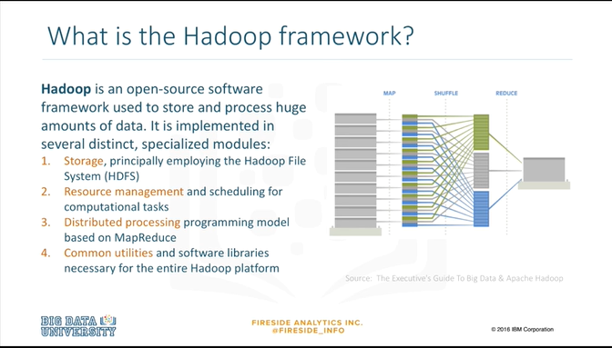

So what is the Hadoop framework?

Hadoop is an open-source software framework used to store and process huge amounts of data.

It is implemented in several distinct, specialized modules : Storage, principally employing the Hadoop File System, or HDFS, Resource management and scheduling for computational tasks, Distributed processing programming models based on MapReduce, Common utilities and software libraries necessary for the entire Hadoop platform.

Qu'est-ce que le cadre Hadoop ?

Hadoop est un cadre logiciel à source ouverte utilisé pour stocker et traiter d'énormes quantités de données.

Il est implémenté dans plusieurs modules distincts et spécialisés : Stockage, utilisant principalement le système de fichiers Hadoop, ou HDFS, Gestion des ressources et planification des tâches de calcul, Modèles de programmation de traitement distribué basés sur MapReduce, Utilitaires communs et bibliothèques logicielles nécessaires à l'ensemble de la plate-forme Hadoop.

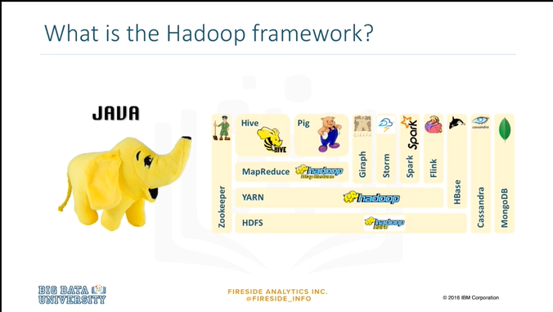

Hadoop is a framework written in Java, originally developed by Doug Cutting who named it after his son's toy elephant.

Hadoop uses Google's MapReduce technology as its foundation.

Hadoop est un framework écrit en Java, développé à l'origine par Doug Cutting qui lui a donné le nom de l'éléphant jouet de son fils.

Hadoop utilise la technologie MapReduce de Google comme base.

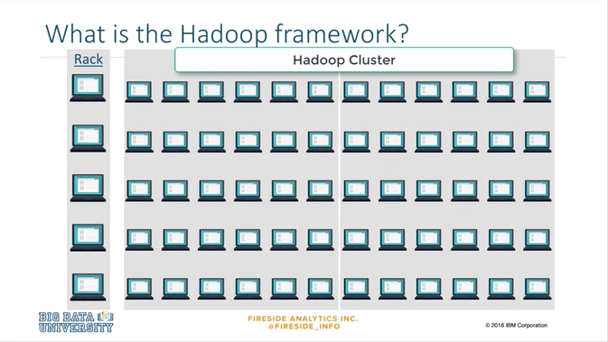

Let's review some of the terminology used in any Hadoop discussion.

A node is simply a computer.

This is typically non-enterprise, commodity hardware that contains data. So in this example, we have node one, then we can add more nodes such as node two, node three, and so on.

This would be called a rack.

A rack is a collection of 30 or 40 nodes that are physically stored close together and are all connected to the same network switch.

Network bandwidth between any two nodes in a rack is greater than bandwidth between two nodes on different racks.

The Hadoop Cluster is a collection of racks.

Passons en revue certains termes utilisés dans toute discussion sur Hadoop.

Un nœud est simplement un ordinateur.

Il s'agit généralement d'un matériel de base non commercial qui contient des données. Dans cet exemple, nous avons donc le premier nœud, puis nous pouvons ajouter d'autres nœuds tels que le deuxième, le troisième, etc.

On appellerait cela un rack.

Un rack est un ensemble de 30 ou 40 nœuds qui sont physiquement stockés à proximité les uns des autres et qui sont tous connectés au même commutateur de réseau.

La largeur de bande du réseau entre deux nœuds d'un rack est plus importante que celle entre deux nœuds de racks différents.

Le cluster Hadoop est un ensemble de racks.

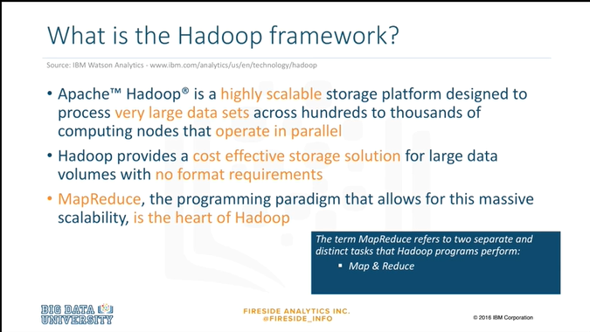

IBM analytics defines Hadoop as follows, Apache Hadoop is a highly scalable storage platform designed to process very large data sets across hundreds to thousands of computing nodes that operate in parallel.

It provides a cost effective storage solution for large data volumes with no format requirements. MapReduce, the programming paradigm that allows for this massive scalability, is the heart of Hadoop.

L'analyse d'IBM définit Hadoop comme suit : Apache Hadoop est une plate-forme de stockage hautement évolutive conçue pour traiter de très grands ensembles de données sur des centaines, voire des milliers de nœuds de calcul fonctionnant en parallèle.

Elle offre une solution de stockage rentable pour de grands volumes de données sans aucune exigence de format. MapReduce, le paradigme de programmation qui permet cette extensibilité massive, est le cœur de Hadoop.

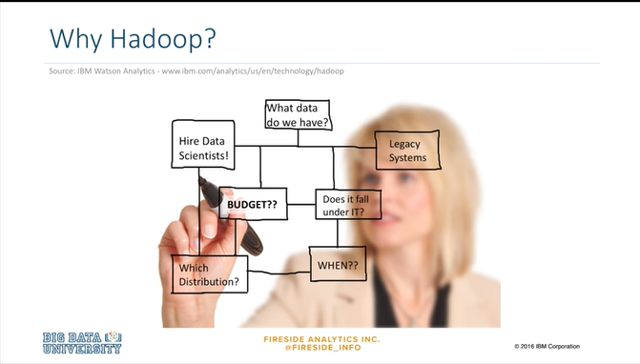

Why Hadoop?

According to IBM analytics, some companies are delaying data opportunities because of organizational constraints.

Others are not sure what distribution to choose and still others simply can't find time to mature their Big Data delivery due to the pressure of day to day business needs.

Pourquoi Hadoop ?

Selon les analyses d'IBM, certaines entreprises retardent les opportunités de données en raison de contraintes organisationnelles.

D'autres ne sont pas sûres de la distribution à choisir et d'autres encore ne trouvent tout simplement pas le temps de faire mûrir leur livraison de Big Data en raison de la pression des besoins quotidiens de l'entreprise.

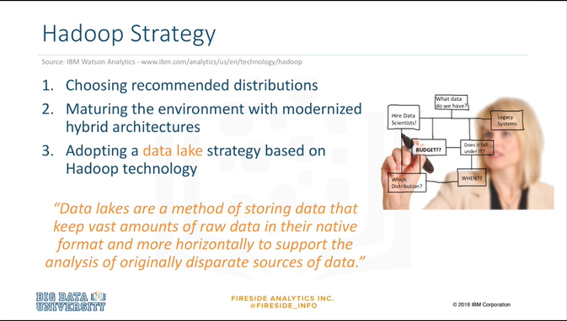

The smartest Hadoop strategies start with choosing recommended distributions, then maturing the environment with modernized hybrid architectures, and adopting a data lake strategy based on Hadoop technology.

Data lakes are a method of storing data that keep vast amounts of raw data in their native format and more horizontally to support the analysis of originally disparate sources of data.

Les stratégies Hadoop les plus intelligentes commencent par le choix des distributions recommandées, puis la maturation de l'environnement avec des architectures hybrides modernisées, et l'adoption d'une stratégie de lac de données basée sur la technologie Hadoop.

Les lacs de données sont une méthode de stockage des données qui permet de conserver de grandes quantités de données brutes dans leur format d'origine et de manière plus horizontale pour soutenir l'analyse de sources de données initialement disparates.

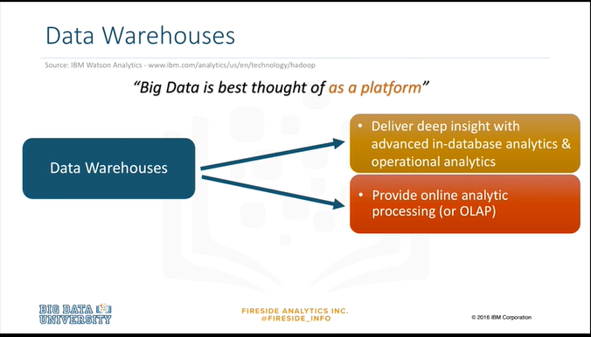

Big Data is best thought of as a platform rather than a specific set of software.

Data Warehouses are part of a Big Data platform.

They deliver deep insight with advanced in-database analytics and operational analytics.

Data Warehouses provide online analytic processing, or OLAP.

Il est préférable de considérer les Big Data comme une plate-forme plutôt que comme un ensemble spécifique de logiciels.

Les entrepôts de données font partie d'une plate-forme Big Data.

Ils offrent une vision approfondie grâce à des analyses avancées des bases de données et des analyses opérationnelles.

Les entrepôts de données fournissent un traitement analytique en ligne, ou OLAP.

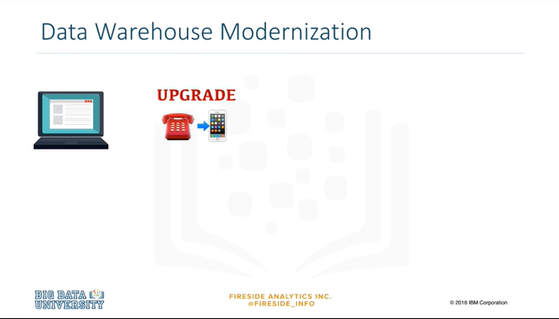

Data Warehouse Modernization, formerly known as Data Warehouse Augmentation, is about building on an existing Data Warehouse infrastructure leveraging Big Data technologies to augment its capabilities, essentially in upgrade.

Given a set of data, there are three key types to Data Warehouse Modernization's.

La modernisation des entrepôts de données, anciennement appelée augmentation des entrepôts de données, consiste à s'appuyer sur une infrastructure d'entrepôt de données existante en utilisant les technologies Big Data pour augmenter ses capacités, essentiellement par le biais d'une mise à niveau.

Compte tenu d'un ensemble de données, il existe trois types clés de modernisation de l'entrepôt de données.

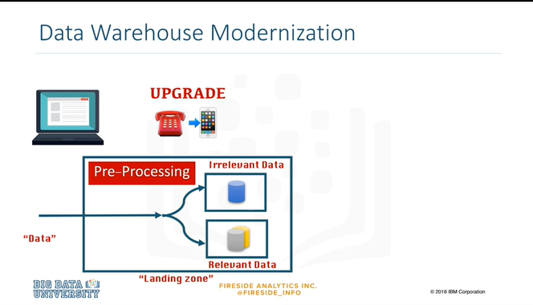

Pre-Processing, using Big Data as a landing zone before determining what data should be moved to the Data Warehouse.

It could be categorized as Irrelevant Data or Relevant Data, which would go to the Data Warehouse.

Prétraitement, en utilisant les Big Data comme zone d'atterrissage avant de déterminer quelles données doivent être déplacées vers l'entrepôt de données.

Ces données pourraient être classées comme des données non pertinentes ou des données pertinentes, qui iraient à l'entrepôt de données.

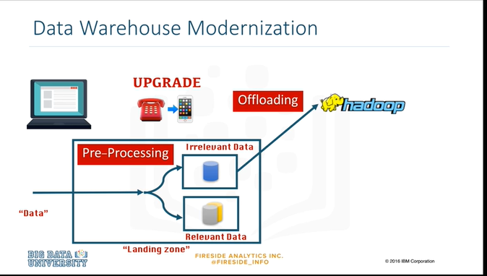

Offloading, moving infrequently accessed data from Data Warehouses into enterprise grade Hadoop.

Décharger, déplacer les données rarement consultées des entrepôts de données vers l'entreprise Hadoop.

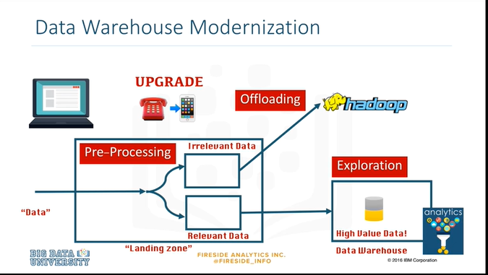

Exploration, using big data capabilities to explore and discover new high value data from massive amounts of raw data and free up the Data Warehousef or more structured deep analytics.

Thank you for watching this video.

You have learned what Hadoop is and why it is a great solution for Big Data.

Happy learning.

L'exploration, en utilisant les grandes capacités de données pour explorer et découvrir de nouvelles données de grande valeur à partir de quantités massives de données brutes et libérer le Data Warehousef ou des analyses approfondies plus structurées.

Merci de regarder cette vidéo.

Vous avez appris ce qu'est Hadoop et pourquoi c'est une excellente solution pour les données de grande taille.

Bon apprentissage.

### Course Summary

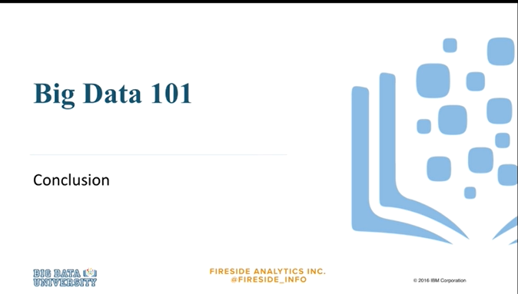

- Thank you for taking this course at Big Data University.

This has been an Introduction to Big Data.

- Merci d'avoir suivi ce cours à la Big Data University.

Il s'agit d'une introduction à Big Data.

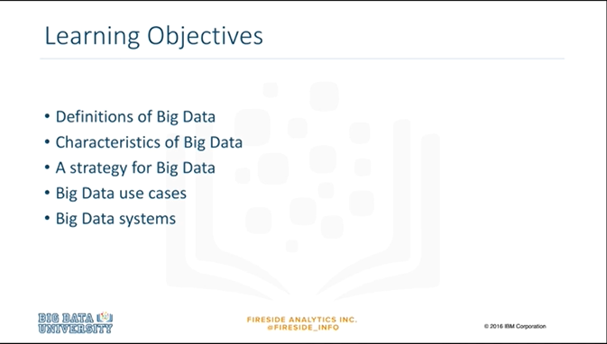

This course was designed to introduce Big Data ideas and terminology.

We covered these learning objectives:

* Definitions of Big Data,
* Characteristics of Big Data,
* A strategy for Big Data,
* Big Data use cases,
* and Big Data systems.

Ce cours a été conçu pour introduire les idées et la terminologie de Big Data.

* Nous avons couvert ces objectifs d'apprentissage :
* - Définitions des Big Data,
* - Caractéristiques de Big Data,
* - Une stratégie pour les grandes données,
* - Les cas d'utilisation de Big Data,
* - et les systèmes Big Data.

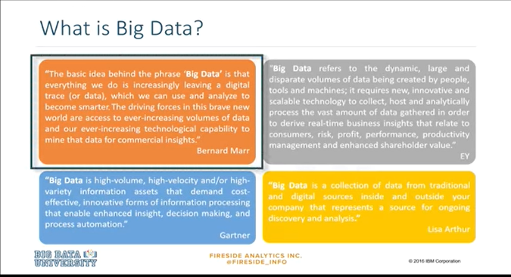

We looked at a definition of Big Data by Bernard Marr.

Big Data is the digital trace that we are generating in this digital era.

This digital trace is made up of all the data that is captured when using digital technology.

Nous avons examiné une définition de Big Data par Bernard Marr.

Les Big Data sont la trace numérique que nous générons en cette ère numérique.

Cette trace numérique est constituée de toutes les données qui sont saisies lors de l'utilisation de la technologie numérique.

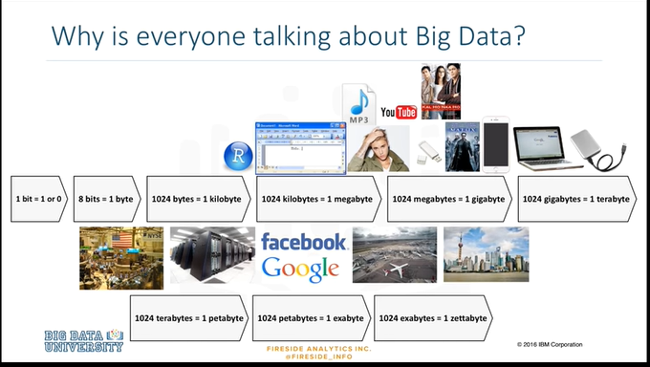

The driving forces in this brave new world are access to ever-increasing volumes of data, and our ever-increasing technological ability to mine that data for commercial insights.

We looked at the characteristics of Big Data, such as volume, velocity, veracity, variety, and value.

Les forces motrices dans ce nouveau monde courageux sont l'accès à des volumes de données toujours plus importants et notre capacité technologique toujours plus grande à exploiter ces données à des fins commerciales.

Nous avons examiné les caractéristiques des Big Data, telles que le volume, la vitesse, la véracité, la variété et la valeur.

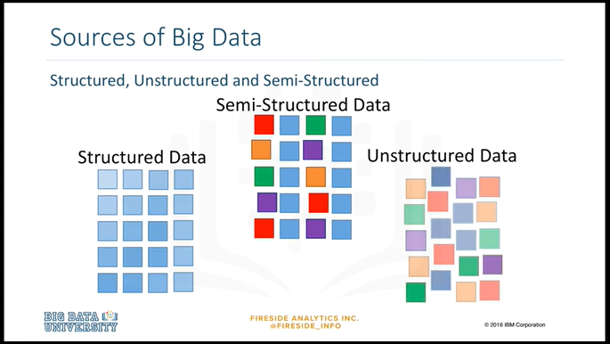

And we looked at the sources of the data.

We discussed the differences between Structured and Unstructured Data.

Structured Data is data that is organized, labeled, and follows a strict model.

Examples are spreadsheets or relational databases.

Unstructured Data makes up about 80% of data.

Examples are text or video.

Unstructured Data does not have a predefined model, and it is not organized in a formal way.

Semi-Structured Data is found in between the latter two data types.

Et nous avons examiné les sources des données.

Nous avons discuté des différences entre les données structurées et non structurées.

Les données structurées sont des données qui sont organisées, étiquetées et suivent un modèle strict.

Les feuilles de calcul ou les bases de données relationnelles en sont des exemples.

Les données non structurées représentent environ 80% des données.

Il peut s'agir par exemple de textes ou de vidéos.

Les données non structurées n'ont pas de modèle prédéfini et ne sont pas organisées de manière formelle.

Les données semi-structurées se situent entre ces deux derniers types de données.

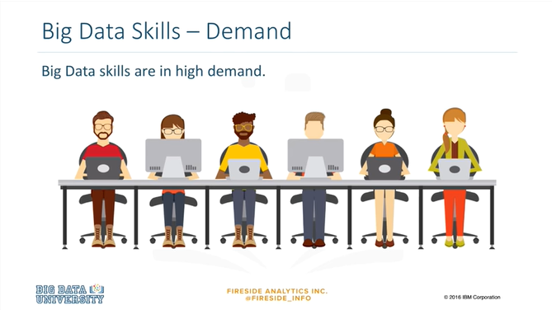

We explored a number of Big Data use cases, and we discussed the skills required for Data Science Practitioners.

Nous avons exploré un certain nombre de cas d'utilisation de Big Data, et nous avons discuté des compétences requises pour les praticiens de la science des données.

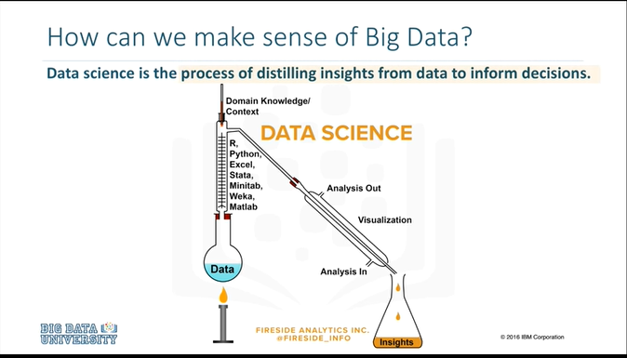

We defined Data Science as the process of distilling insights from data to inform decisions.

Nous avons défini la science des données comme le processus consistant à distiller des informations à partir de données pour éclairer les décisions.

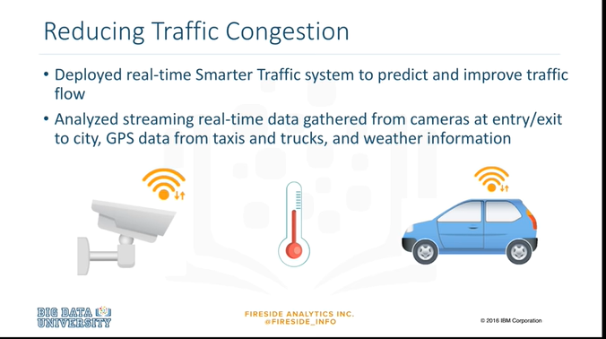

And we looked at the impact of Big Data in business.

Et nous avons examiné l'impact des Big Data dans les entreprises.

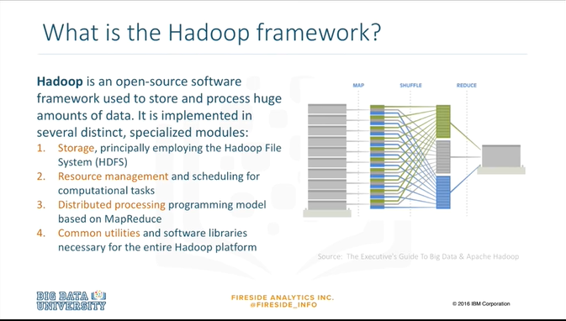

We also looked at Big Data systems, and we focused on Hadoop as a Big Data solution.

Hadoop is an open-source software framework used to store and process huge amounts of data.

It is implemented in several distinct, specialized modules.

1. Storage, principally employing the Hadoop File System, or HDFS.

2. Resource management and scheduling for computational tasks.

3. Distributed processing programming model based on MapReduce.

And 4. Common utilities and software libraries necessary for the entire Hadoop platform.

You have completed the Introduction to Big Data.

Big Data University has many more free courses, and you can learn more about any of the different topics covered in this course.

Happy learning!

Nous avons également examiné les systèmes Big Data, et nous nous sommes concentrés sur Hadoop en tant que solution Big Data.

Hadoop est un cadre logiciel à source ouverte utilisé pour stocker et traiter d'énormes quantités de données.

Il est mis en œuvre dans plusieurs modules distincts et spécialisés.

1. Le stockage, qui utilise principalement le système de fichiers Hadoop, ou HDFS.

2. Gestion des ressources et programmation des tâches de calcul.

3. Modèle de programmation de traitement distribué basé sur MapReduce.

Et 4. Utilitaires communs et bibliothèques logicielles nécessaires pour l'ensemble de la plate-forme Hadoop.

Vous avez terminé l'introduction aux grandes données.

La Big Data University propose de nombreux autres cours gratuits, et vous pouvez en apprendre davantage sur les différents sujets abordés dans ce cours.

Bon apprentissage !